



UNIVERSITE DE CARTHAGE FACULTE DES SCIENCES DE BIZERTE
Département informatique

Rapport de projet de fin d’études
En vue de l’obtention du
Diplôme de Licence appliquée en Ingénierie des Systèmes Informatiques
Parcours : Systèmes Embarqués et Internet des Objets

Intitulé :
Système de surveillance de la consommation énergétique et détection d’anomalies pour une pompe de charge

Présenté par :
Azzouzi Samar

Soutenu le 30/06/2025 devant le jury :
- Mr. Bechir Ben Gouissem President (FSB)
- Mr Hacen Khlaifi Rapporteur (FSB)
- Mr. Abdelaziz Sahbani Encadrant Universitaire (FSB) Année universitaire : 2024-2025

Dédicaces

Au Dieu Tout-Puissant, mon créateur, source de sagesse, de force et d’espoir.

À mon père, en signe d’amour, de reconnaissance et de gratitude pour tous les soutiens et les sacrifices
dont il a fait preuve à mon égard.

À ma mère, ma raison d’être, mon refuge, la lumière qui éclaire mon chemin
et m’inonde de tendresse et d’amour.

À mes chères sœurs, pour leur soutien constant et leur présence précieuse.

À mon amie Istabrak, pour son amitié fidèle et son accompagnement tout au long de ce parcours.

À mes amis, à tous mes proches.

Remerciement
Au terme de ce travail, je tiens à exprimer mes vifs remerciements envers toutes les personnes qui ont contribué au bon déroulement de ce projet de fin d’études.
Je tiens à remercier tout particulièrement Monsieur SAHBANI Abdelaziz, mon encadrant universitaire, pour sa précieuse disponibilité, ses conseils pertinents et son accompagnement tout au long de ce projet. Sa confiance et son soutien m’ont grandement aidée à progresser et à mener à bien ce travail.
Je remercie également Monsieur BEJAOUI Sami pour son accueil, ses conseils et l’aide qu’il m’a apportée tout au long de mon intégration au sein de l’environnement industriel.
Mes remerciements vont aussi à la STIR (Société Tunisienne des Industries de Raffinage) pour m’avoir donné l’opportunité de réaliser ce projet au sein de ses installations, dans un cadre professionnel enrichissant.
Je remercie enfin les membres du jury pour le temps qu’ils consacreront à l’évaluation de ce travail. Veuillez trouver à travers ce mémoire l’expression de mon profond respect et de ma sincère reconnaissance.

Table des matières

Introduction générale 1
CHAPITRE Ⅰ : Cadre de travail et problématique
  - Introduction 2
  - Présentation de la STIR 2
    - Historique 2
    - Description et implantation géographique 2
    - Processus de Raffinage et de Traitement du Pétrole Brut à la STIR 3
      - Principales installations 3
      - Etape de fabrication 3
    - ORGANIGRAMME DE LA STIR 4
  - Distribution de l'Énergie Électrique à la STIR 5
  - Présentation de la pompe centrifuge 6
    - Description technique et fonctionnement 6
    - Composants principaux d’une pompe centrifuge et leurs fonctions 6
    - Incidents de fonctionnement et solutions 7
      - Débit et pression insuffisants 7
      - Bruits anormaux (vibrations) 8
      - Surchauffe du moteur 8
      - Usure prématurée des composants 9
      - Échauffement des paliers 9
      - Échauffement de la pompe 10
  - Sécurisation et Continuité du Fonctionnement des Pompes à la STIR 10
    - Protection thermique de pompe à la STIR 10
    - Solution de Secours en Cas de Panne du Moteur 11
  - Les types de maintenance appliqués à la STIR 12
    - Maintenance corrective 12
    - Maintenance préventive 12
    - Maintenance conditionnelle 13
  - Présentation du projet 14
    - Enoncé du besoin 14
    - Cahier des charges 14
  - Conclusion 16
CHAPITRE Ⅱ : Conception du système de surveillance de la consommation énergétique et détection d’anomalies
  - Introduction 19
  - Contexte et motivation du projet 19
    - Industrie 4.0 19
    - Importance de l’Industrie 4.0 à la STIR 19
    - Apports du projet pour la société 20
  - Architecture du Système 22
    - Description des étapes fonctionnelles du système 24
  - Choix des composants 24
    - Critères de sélection des composants 24
    - Description des composants choisis 25
      - Capteur PZEM-004T V3.0 26
      - Module MAX6675 + Capteur de thermocouple type K 30
      - Capteur de vibration 32
      - ESP32-WROOM 33
  - Emplacement des capteurs et du module de mesure dans le système de la pompe de
charge 34
    - Montage de mesure avec l’automate alimentant la pompe 34
    - Intégration et emplacement des capteurs sur la pompe de charge 34
  - Conclusion 35
CHAPITRE Ⅲ : Développement de la Solution Applicative
  - Introduction 37
  - Conception et Réalisation du Dashboard Web 37
    - Objectifs du Dashboard 37
    - Architecture du Dashboard 38
    - Technologies Utilisées pour le Développement du Dashboard 45
  - Conception de la Base de Données 46
    - Choix du Système de Gestion de Base de Données 46
    - Modèle Conceptuel de Données 47
    - Structure des tables de la base de données 48
    - Flux de Données et Intégration Backend–Frontend 48
  - Maintenance prédictive 51
    - Objectif de la maintenance prédictive 51
    - Préparation du Dataset 52
    - Choix de l’algorithme d’Intelligence Artificielle 52
      - Objectif de la prédiction 52
      - Justification du choix : Random Forest 53
      - Modélisation mathématique 53
    - Évaluation du modèle 53
      - Méthodologie d’évaluation 54
      - Métriques utilisées 54
      - Matrices de confusion 56
      - Interprétation et limites 57
    - Résultats et intégration dans le Dashboard 59
    - Avantages de l’IA dans la maintenance prédictive 60
  - Bilan des travaux réalisés 61
    - Récapitulatif des travaux réalisés 61
    - Résultats obtenus 61
    - Limites du prototype 61
    - Difficultés rencontrées et solutions apportées 62
    - Travaux restants 62
  - Conclusion 63
Conclusion générale 64
Références bibliographiques 65

Liste des figures
Figure 1 : Implantation géographique de la STIR 3
Figure 7 : Organigramme de l'organisation de la STIR [6] 5
Figure 8 : Principe de fonctionnement de la pompe [9] 6
Figure 9 : Pompe centrifuge monocellulaire [9] 7
Figure 10 : Relais thermique [11] 11
Figure 11 : Turbine à vapeur [11] 11
Figure 12 : Diagramme de cas d’utilisation 21
Figure 13 : Architecture du système 23
Figure 14 : Capteur PZEM-004T 26
Figure 15 : Transformateur de courant non invasif (clip CT) 27
Figure 16 : Schéma fonctionnel [12] 28
Figure 17: Module d’alimentation sur breadboard 5V ou 3.3V 29
Figure 18 : Module MAX6675 + Capteur de thermocouple type K 31
Figure 19 : Capteur de vibration – Module à interrupteur de vibration ("vibration switch") 33
Figure 20 : ESP-WROOM-32S 33
Figure 22 : Page Accueil 39
Figure 23 : Page Consommation 40
Figure 24 : Page Pannes 41
Figure 25 : Exemple de panne actives dans page pannes 42
Figure 26 : Jauge de Vibration 42
Figure 27 : Jauge de Température 42
Figure 28 : Graphique de Répartition des Types de Pannes 43
Figure 29 : Signalement manuel d’une panne 43
Figure 30 : Page Maintenance Prédictive 44
Figure 31 : Page historique 45
Figure 32 : Diagramme de séquence des échanges entre les composants du système 50
Figure 33 : Matrice de confusion du type de panne 56
Figure 34 : Matrice de confusion du composant défectueux 57
Figure 36 : Exemple de résultat de prédiction affiché sur la page maintenance prédictive 59

Liste des Tables
Tableau 1 : Tableau descriptif des composants 25
Tableau 2 : Tableaux des caracteristique technique de PZEM-004T 29
Tableau 3 : Tableau des entités de base de données 47
Tableau 6 : Structure de la matrice de confusion pour une classe donnée 55

GLOSSAIRE

Terme / Abréviation | Définition / Description
°C | Degré Celsius : Unité de mesure de  température.
A | Ampère : Unité de mesure de l’intensité du  courant électrique.
API | Application Programming Interface : Interface logicielle facilitant l’échange de données entre  applications.
API REST | Representational State Transfer : Style  d’architecture pour les APIs utilisant HTTP pour accéder aux ressources.
Bornes d’entrée AC | Points de connexion pour l’alimentation en  courant alternatif.
CI | Circuit Intégré : Composant électronique intégrant plusieurs fonctions dans un seul  boîtier.
Classe F | Classification thermique des matériaux d’isolation moteur, tolérant jusqu’à 155–175  °C.
CS | Chip Select : Broche permettant de  sélectionner un périphérique sur le bus SPI.
CT Clamp | Current Transformer Clamp : Capteur de courant à pince utilisé pour mesurer le courant  sans contact direct.
GND | Ground : Masse électrique, référence de  tension (0V).
HTTP | HyperText Transfer Protocol : Protocole de communication client-serveur utilisé sur le  Web.
IoT | Internet of Things (Internet des objets) : Réseau d’objets physiques connectés capables  de collecter et transmettre des données.
m/s² | Mètre par seconde carré : Unité de mesure d’accélération, utilisée ici pour quantifier les  vibrations.
MAX6675 | Circuit intégré qui permet de mesurer la température via une thermocouple type K, en  SPI.
Modbus RTU | Modbus Remote Terminal Unit : Protocole de  communication série utilisé dans l’industrie.
Neutre (N) | Conducteur de retour du courant dans une  installation électrique AC.

Phase (L) | Conducteur électrique transportant la tension dans une installation en courant alternatif  (AC).
RS485 | Standard de communication série différentiel, adapté aux longues distances et  environnements industriels.
SCK | Serial Clock : Broche d’horloge utilisée dans la  communication SPI.
SGBD | Système de Gestion de Base de Données : Logiciel permettant de stocker, organiser et  interroger des données.
SO | Serial Out : Ligne de sortie de données série,  aussi appelée MISO (Master In Slave Out).
SPI | Serial Peripheral Interface : Bus de communication série synchrone entre  microcontrôleurs et périphériques.
STEG | Société Tunisienne de l'Électricité et du Gaz.
UART TTL | Universal Asynchronous Receiver Transmitter  / Transistor-Transistor Logic : Interface de  communication série à niveau logique TTL (3.3V ou 5V).
VCC | Voltage at the Common Collector : Tension  d’alimentation positive d’un circuit électronique.
XML | eXtensible Markup Language : Langage de  balisage permettant de structurer les données.

Introduction générale

La surveillance énergétique, la maintenance prédictive et la fiabilité des équipements sont des enjeux majeurs dans le secteur industriel, notamment dans le cadre de la transformation digitale portée par l’industrie 4.0.
Cette nouvelle révolution industrielle nous oblige à intégrer des systèmes intelligents et connectés, non seulement pour optimiser les processus, mais aussi pour garantir la continuité de la production et la sécurité des installations.
L’accroissement des besoins en efficacité énergétique et en prévention des pannes voire interruptions renforce l’importance d’implémenter des solutions innovantes en surveillance et suivi temps réel.
C’est dans ce cadre s’inscrit le présent projet de fin d’études au sein de la Société Tunisienne des Industries de Raffinage (STIR), qui consiste en la conception et le développement d’un système automatisé de surveillance de la consommation énergétique et de maintenance prédictive d’une pompe de charge pour rendre son fonctionnement optimal et anticiper le risque de pannes.
Le plan du rapport se divise en trois chapitres. Le premier chapitre exposera la société d’accueil STIR en plus du contexte et objectifs de ce projet. Le second chapitre sera dédié à l’étude des paramètres critiques de la pompe en discutant le choix et la mise en œuvre des capteurs utilisés. Le troisième chapitre sera consacré à la conception du système de collecte et de traitement des données en concluant sur le développement du dashboard web pour visualiser et analyser en temps réel. Ce chapitre comprendra également la création d’un module de maintenance prédictive basé sur l’intelligence artificielle, permettant de diagnostiquer automatiquement les pannes probables de la pompe. Enfin, les résultats obtenus, les tests réalisés ainsi que les du système y seront discutés.

1

CHAPITRE Ⅰ

Cadre de travail et problématique

Introduction

Le but du premier chapitre est de décrire la Société Tunisienne des Industries de Raffinage (STIR), acteur majeur du raffinage en Tunisie. Il présente une vision globale de l’entreprise (historique, organisation, localisation), puis il illustre le processus de raffinage et de traitement du pétrole brut et les principales installations nécessaires. Tout particulièrement, il aborde les pompes centrifuges, les équipements en bonne place dans le processus de raffinage. Afin de comprendre leur importance dans la structure industrielle, le travail présente leur fonctionnement. Ce chapitre présente l’ensemble des événements incidents de fonctionnement susceptibles de perturber ce type de pompe, mais aussi les solutions et dispositifs mis en œuvre pour garantir leur sécurité et continuité de fonctionnement. A la fin de ce chapitre, nous allons présenter la problématique et formuler le cahier des charges du travail demandé.

Présentation de la STIR

Historique

La société STIR a été fondée en 1961, à la suite d’un accord passé entre l’état tunisien et le groupe italien ENI. Son activité principale est le raffinage du pétrole brut dans le but de répondre aux besoins du marché national en produits pétroliers. C’est un établissement à caractère industriel qui est l’une des plus importantes sociétés tunisiennes en fonction de l’amplitude de son domaine d’activité et de son rôle dans l’économie nationale [1].

Description et implantation géographique

La STIR est implantée sur une superficie totale de 180 ha. Elle est située à Zarzouna au sud de la ville de Bizerte, à 62 Km de Tunis. Cette position de la STIR dans une zone touristique, lui offre la possibilité d’accueillir beaucoup de stagiaires et de visiteurs qui trouvent toutes les commodités de séjour [2].

La figure suivante illustre l’emplacement géographique de la STIR, située à Zarzouna, au sud de Bizerte. Cette position stratégique lui permet un accès direct au port pétrolier, facilitant ainsi l’importation et l’exportation des hydrocarbures.

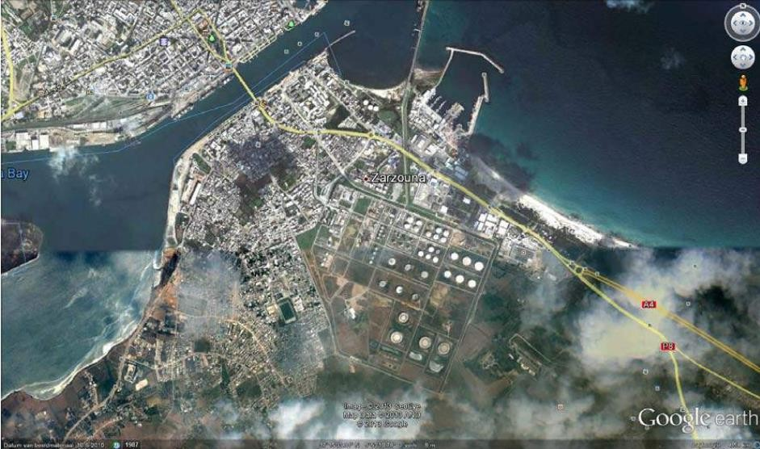

Figure 1 : Implantation géographique de la STIR

Processus de Raffinage et de Traitement du Pétrole Brut à la STIR

      - Principales installations

        - Une unité de distillation primaire (PLATFORMING).
        - Une unité de distillation secondaire (TOPPING).
        - Une centrale thermoélectrique pour le besoin énergétique de la raffinerie (Vapeur, eau, électricité, air).
        - Un pack de stockage de 900.000 m2 (produit confondu).
        - Un port pétrolier équipé de 2 bars de chargement[ [3].

Etape de fabrication

La fabrication du pétrole raffiné se déroule en trois étapes principales :

        - Raffinage : traitement du pétrole brut.
        - Purification : traitement chimique.

Transformation [3].

Le brut arrive par un pont pétrolier pour être ensuite stocké dans des réservoirs avant d’être envoyé au service exploitation, puis transféré au DESALTER où il est lavé avec de l’eau de dessalage pour éliminer les sels minéraux et les impuretés. Après cette étape il parcourt une suite d’échangeurs thermiques pour être préchauffé progressivement jusqu’à 250 °C pour réaliser une économie d’énergie, puis il entre dans un four atmosphérique à 350 °C au sein de la colonne de distillation atmosphérique. La colonne de distillation atmosphérique mesure 44 mètres de hauteur pour 3,2 mètres de diamètre et contient 45 plateaux permettant de séparer en fonction de leur volatilité les constituants du brut [4].
Cette fractionnement permet d’obtenir plusieurs produits :
        - GPL (Gaz de Pétrole liquéfié)
        - Essence,
        - Naphte,
        - Gas-oil léger,
        - Gas-oil pesant,
        - Fuel [5].

ORGANIGRAMME DE LA STIR

L’organigramme de la STIR montre comment l’entreprise est organisée. À la tête, il y a la Direction Générale, qui coordonne les différentes directions comme la production, la maintenance, les ressources humaines et la finance. Cette structure permet de bien répartir les tâches et de faire fonctionner l’entreprise de manière efficace [6].

Pour mieux comprendre le fonctionnement interne de la STIR, la figure suivante présente son organigramme. On y observe les principales directions techniques, administratives et opérationnelles placées sous l’autorité de la direction générale.

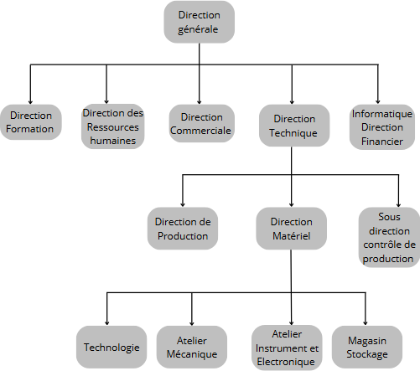

Figure 2 : Organigramme de l'organisation de la STIR [6]

Distribution de l'Énergie Électrique à la STIR

La STIR dispose de sa propre centrale thermoélectrique (CTE), qui produit à la fois de la vapeur et de l’électricité pour répondre aux besoins de l’ensemble de la société. Cette centrale génère de l’électricité en moyenne tension (5 500 V).

- À partir de cette tension, des transformateurs situés dans différents services assurent la distribution de l’énergie :

380 V pour l’alimentation des unités de production

220 V pour les besoins en électricité générale (éclairage, équipements, etc.).

- En complément, la STIR est également connectée au réseau externe de la STEG, utilisé uniquement comme source de secours via une ligne de réserve de 30 000 V, qui alimente un poste de transformation interne abaissant la tension à 5 500 V [7].

Présentation de la pompe centrifuge

Les pompes centrifuges sont massivement utilisées dans l’industrie de la production et de la transformation de l’énergie. Elles sont vitales dans plusieurs sphères industrielles en particulier l’industrie du raffinage. Au sein de la STIR (Société Tunisienne des Industries de Raffinage), ces pompes assurent le transport des hydrocarbures, entre les différents secteurs de production, et leur bon fonctionnement dans de l’acheminement au sein des différentes unités de production, garantissant la bonne conduite et la sécurité du processus de raffinage [8].

Description technique et fonctionnement

Une pompe centrifuge est constituée d’une roue à aubes montée sur un axe, d’un diffuseur à partir de l’axe de la roue, et d’un collecteur divergent à section croissante, le plus souvent de forme spiralée, couramment appelé volute. Sa fonction principale est de mettre en rotation le fluide à pomper en l’amenant à la vitesse plus ou moins importante dans une roue. Le fluide pénètre au centre de la roue avec la pression que l’on appelle pression d’aspiration. En tournant et se dirigeant vers la périphérie de la roue, il augmente sa vitesse et son énergie cinétique. Cela produit une pression dynamique en accroissant [8].
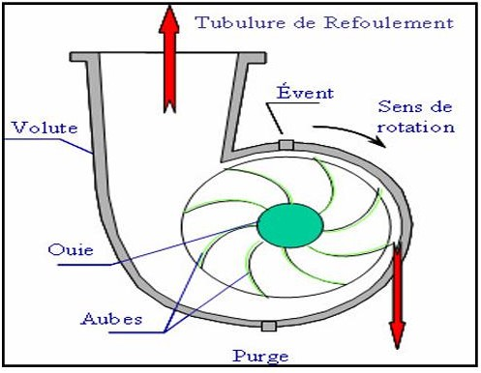
Figure 3 : Principe de fonctionnement de la pompe [9]

Composants principaux d’une pompe centrifuge et leurs fonctions

La pompe centrifuge est composée de deux parties essentielles : la partie moteur et la partie pompe. Tandis que la partie moteur fournit l’énergie mécanique au fonctionnement de la pompe par conversion de l’énergie électrique en mouvement de rotation, la partie pompe réalise

l’aspiration, l’accélération et le refoulement sous pression du fluide. Les deux systèmes collaborent ensemble pour un fonctionnement efficace et fiable [8].
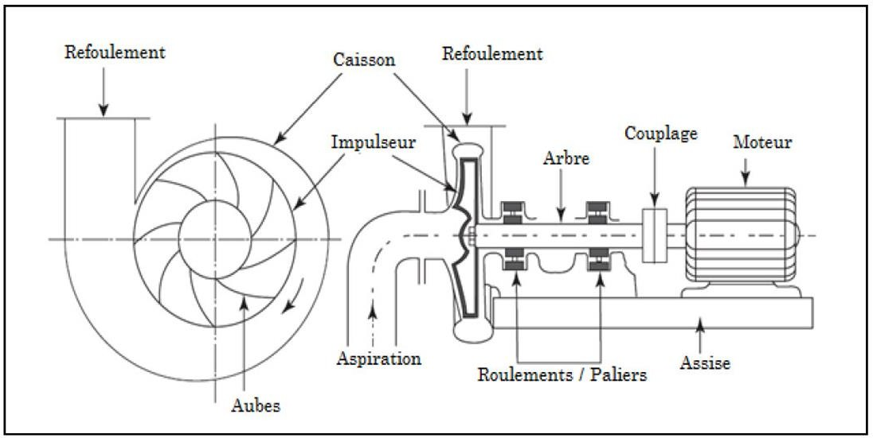

Figure 4 : Pompe centrifuge monocellulaire [9]

Incidents de fonctionnement et solutions

Pendant l’utilisation de la pompe, plusieurs problèmes peuvent apparaître. Voici les plus courants, accompagnés d’une brève description, des causes possibles et des solutions à appliquer.

Débit et pression insuffisants

Ce dysfonctionnement se traduit par un débit de liquide plus faible que prévu ou une pression insuffisante au refoulement. Cela peut compromettre le bon fonctionnement de l’installation et réduire l’efficacité du système.
Causes :

        - Hauteur d’aspiration trop importante.
        - Pertes de charge excessives à l’aspiration ou au refoulement.
        - Présence d’air dans le circuit.
        - Usure de la pompe.

Solutions :

        - Vérifier la hauteur totale d’élévation.

        - S’assurer que les conduites ne sont pas obstruées.
        - Contrôler les conduites et l’ouverture des vannes.
        - Vérifier les jeux et le réglage de la pompe.
        - Remplacer les bagues d’usure et vérifier l’état de la roue et des aubes [11].

Bruits anormaux (vibrations)

Des bruits inhabituels accompagnés de vibrations peuvent indiquer un dysfonctionnement mécanique ou hydraulique. Ce type d’incident peut entraîner une détérioration rapide des composants si non traité rapidement.

Causes :

        - Cavitation.
        - Présence de corps étrangers dans la roue.
        - Vibrations d’origine mécanique.
        - Usure des paliers.

Solutions :

        - Réduire le débit, la hauteur et les pertes de charge à l’aspiration.
        - Inspecter la pompe après démontage.
        - Vérifier la fixation et l’alignement de l’ensemble.
        - Contrôler l’état d’usure des paliers [11].

Surchauffe du moteur

Lorsque le moteur dépasse sa température normale de fonctionnement, cela peut être le signe d’un effort excessif ou d’un mauvais ajustement avec la pompe. Ce phénomène peut endommager le moteur de manière irréversible.

Causes :

        - Moteur sous-dimensionné.
        - Fonctionnement de la pompe dans de mauvaises conditions.
        - Frottement interne.
        - Mauvais alignement pompe/moteur.

Solutions :

        - Vérifier la tension aux bornes du moteur.
        - S’assurer du bon point de fonctionnement, de la densité du liquide et de la vitesse.

        - Contrôler manuellement la rotation de la pompe (absence de frottements).
        - Refaire l’alignement entre le moteur et la pompe [11].

Usure prématurée des composants

Une usure anormale ou rapide des pièces de la pompe réduit sa durée de vie et nécessite une maintenance fréquente. Elle peut être causée par des conditions d’utilisation inadaptées.

Causes :

        - Matériaux incompatibles avec le fluide (corrosion, abrasion).
        - Mauvais alignement ou déséquilibre du rotor.
        - Cavitation.
        - Jeu excessif au niveau des bagues d’usure.

Solutions :

        - Réévaluer les conditions de fonctionnement et, si nécessaire, adapter les matériaux en concertation avec le fabricant.
        - Corriger l’alignement sans débrancher les tuyauteries.
        - Vérifier l’équilibrage du rotor.
        - Réexaminer le système d’aspiration et le point de fonctionnement.
        - S’assurer d’un amorçage et d’un démarrage corrects de la pompe [11].

Échauffement des paliers

Ce phénomène est souvent observé lors du rodage ou à cause de désalignements mécaniques. Il peut provoquer des défaillances importantes si la température devient excessive.

Causes :

        - Rodage des coussinets.
        - Mauvais alignement ou déséquilibrage.
        - Vibrations excessives.

Solutions :

        - Faire tourner la pompe tout en surveillant la température ; changer l’huile après rodage pour éliminer les particules métalliques.
        - Contrôler l’alignement et l’équilibrage du rotor.
        - Réviser la pompe si nécessaire [11].

Échauffement de la pompe

Une élévation anormale de la température de la pompe peut entraîner une baisse de performance et une dégradation de ses composants internes.

Cause :

        - Débit insuffisant.

Solution :

        - Vérifier l’ouverture de la vanne de refoulement[11].

Sécurisation et Continuité du Fonctionnement des Pompes à la STIR

Au sein de l’industrie du raffinage, il est fondamental d’adapter les équipements afin d’assurer la continuité du fonctionnement en toute sécurité. C’est tout particulièrement le cas des pompes qui s’avèrent un outil essentiel à la transposition des hydrocarbures. Il est donc primordial de les protéger contre les pannes rappelant qu’un moteur de pompe rendu défaillant sature tout le circuit de l’installation de raffinage à l’origine des installations productives du pays fournissant l’approvisionnement en produit raffiné. Pour éviter les incidents, des systèmes de protection et de secours sont mis en place tout dispositif de surveillance en mesure d’alerter le cas d’une anomalie comme la surveillance de la température du moteur, pour activer les mécanismes de sécurité susceptibles de prévenir une défaillance. En cas de mise en panne du moteur principal, une solution de secours comme l’entraînement alternatif peut permettre un minimum de continuité dans les opérations malgré une adaptation du circuit de raffinage. Dans ces conditions la sécurité des opérations stratégiques STIR assurées [11].

Protection thermique de pompe à la STIR

Au sein de la STIR, un relais thermique placé dans chaque motorisation des pompes permet de détecter une éventuelle surchauffe du moteur, dont l’alerte est transmise à la salle de contrôle via le réseau de communication. En cas de surchauffe effectivement décelée, cet équipement va entraîner l’arrêt automatique du moteur pour prévenir tout dommage voire incident éventuel, ce qui assure la sécurité, donc la fiabilité du processus de raffinage [11].

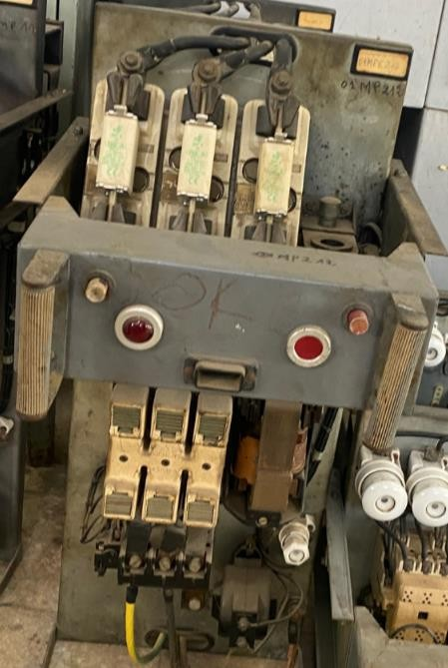

Figure 5 : Relais thermique [11]

Solution de Secours en Cas de Panne du Moteur

À la STIR, en cas de panne du moteur principal de la pompe, il existe la possibilité d’un secours par turbine à vapeur. Dans ce cas, il faut le transformer tout le circuit de raffinage, car la puissance fournie par la turbine à vapeur n’atteint pas celle du moteur électrique principal. Il est possible d’assurer l’exploitation dans des conditions requises par les performances limitées du moteur [11].
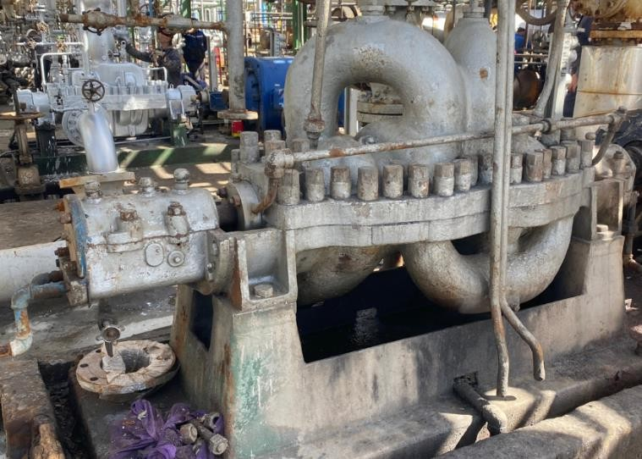

Figure 6 : Turbine à vapeur [11]

Les types de maintenance appliqués à la STIR

Maintenance corrective

La maintenance corrective est réalisée lorsqu’une panne survient. Elle consiste à réparer ou remplacer une pièce défectueuse pour remettre l’équipement en marche.

- On distingue deux types :

Palliative : une réparation temporaire pour faire fonctionner l’équipement en attendant une solution définitive.

Curative : une réparation définitive pour éliminer complètement la panne.

- Avantages :

Permet de redémarrer rapidement après une panne.

- Inconvénients :

Peut provoquer des arrêts imprévus de la production. Les réparations peuvent coûter cher.

- Exemple à la STIR :

En cas de panne du moteur de la pompe, une turbine à gaz peut remplacer temporairement le moteur pour assurer la continuité du service. Cependant, cette solution est moins fiable que le moteur principal [11].

Maintenance préventive

La maintenance préventive est réalisée avant qu’une panne ne se produise, selon un planning. Elle consiste à vérifier, nettoyer ou remplacer certaines pièces pour éviter les pannes.

- On distingue deux types :

Systématique : réalisée à intervalles réguliers (par exemple, tous les mois). Conditionnelle : réalisée quand certains signes d’usure apparaissent.

- Avantages :

Réduit le risque de panne.
Prolonge la durée de vie des équipements.

- Inconvénients :

Nécessite du temps et de l’organisation.
Peut entraîner des arrêts planifiés de production.

- Exemple à la STIR :
Inspection régulière des roulements et lubrification des pompes pour éviter l’usure prématurée [11].

Maintenance conditionnelle

La maintenance conditionnelle est réalisée quand on détecte un signe de défaillance grâce à des mesures ou des capteurs. On intervient seulement si l’équipement montre des signes d’usure ou de problème.

- Avantages :

Évite les interventions inutiles.
Permet d’intervenir au bon moment, avant la panne.

- Inconvénients :

Nécessite des capteurs et des systèmes de surveillance.
Peut demander plus de compétences pour interpréter les données.

- Exemple à la STIR :
Surveillance de la température du moteur de pompe avec un relais thermique.
Si la température dépasse un seuil, le relais envoie un signal à la salle de contrôle pour arrêter automatiquement le moteur et éviter une panne [11].

- À la STIR, différents types de maintenance sont appliqués pour assurer la fiabilité des équipements et éviter les arrêts de production. Cependant, malgré ces mesures, certaines pannes peuvent encore survenir de façon imprévisible.

C’est dans ce contexte que le projet présenté dans ce rapport propose une solution de maintenance prédictive, afin d’améliorer la surveillance des pompes et d’anticiper les pannes grâce à l’analyse des données.

Présentation du projet

Enoncé du besoin

Au sein d’une raffinerie comme la STIR, les équipements industriels tels que les pompes de charge entrent dans la bonne marche de la production. Pour autant, une consommation excessive d’énergie, une surchauffe du moteur ou encore des vibrations anormales peuvent provoquer des arrêts de production dispendieux.
La STIR met en œuvre certaines mesures de sécurité pour limiter les dégâts en cas d’incidents en intégrant notamment une protection thermique à la pompe pour éviter la surchauffe, et une issue de secours via une turbine à vapeur qui permettra de poursuivre l’exploitation en cas de panne du moteur électrique.
Mais, ces solutions restent inopérantes face aux enjeux actuels d’efficacité, de sécurité et d’optimisation énergétique. Elles n’opèrent qu’en réactif, après le déclenchement d’incidents, sans anticiper ni la défaillance ni maintenir les équipements.
C’est le sens exprimé par la STIR, surtout le département de maintenance, de développer un système intelligent capable : de surveiller en temps réel la consommation électrique de la pompe de charge ; de détecter automatiquement les anomalies types surchauffe moteur ou vibrations anormales, de prédire les pannes potentielles à partir de modèles d’intelligence artificielle, d’apporter un diagnostic rapide et une solution de maintenance via une plateforme de supervision.
Ce système pourrait plus simplement contribuer à la fiabilité des équipements critiques, diminuer le coût de maintenance, empêcher l’interruption de service et l’insécurité accidentelle des travailleurs.

Cahier des charges

Pour assurer un meilleur outil de surveillance de la consommation énergétique et améliorer la maintenance des équipements, nous proposons la mise en place d’un système intelligent de surveillance et de prédiction de pannes pour une pompe de charge utilisée dans l’usine.
L’objectif de ce projet est de concevoir un système automatisé et connecté capable d’assurer cette mission, tout en respectant le cahier des charges suivant :

Système de surveillance de la consommation énergétique et détection d’anomalies : Le système doit permettre de :
- Mesurer en temps réel la consommation électrique (tension, courant, puissance).
- Détecter les valeurs anormales indiquant une possible surcharge ou perte d’efficacité.
- Envoyer automatiquement ces données vers une base de données centralisée.
- Générer des alertes visuelles sur une interface graphique.

Surveillance de l’état de la machine (diagnostic local) :

Le système doit intégrer des capteurs permettant de :

- Mesurer la température du moteur afin de détecter les surchauffes.
- Surveiller les vibrations du moteur afin de repérer un éventuel dysfonctionnement mécanique.

Prédiction de pannes par intelligence artificielle :

Un modèle de machine learning sera utilisé pour :

- Analyser les données collectées (électriques, thermiques, mécaniques…).
- Prédire les pannes potentielles à partir des tendances détectées.
- Identifier le composant potentiellement défectueux.
- Proposer une action ou solution de maintenance adaptée.

Supervision du système via un Dashboard web : Une interface web sera développée pour :
- Visualiser les mesures des différents capteurs en temps réel.
- Consulter les alertes, notifications de pannes et les maintenance prédictive.
- Afficher l’historique des anomalies.

Démarche à suivre :

La réalisation de cette solution passera par les étapes suivantes :

- Sélection et intégration des capteurs (PZEM-004T, capteur température/vibration).

- Développement de la partie électronique (ESP32).
- Création de la plateforme de traitement et transmission des données (IoT).
- Stockage des données dans une base de données SQL.
- Développement d’un modèle IA pour la prédiction des anomalies.
- Conception du Dashboard web pour la visualisation et l’interaction.
- Tests, simulations et validation du système dans un environnement industriel.

Conclusion

Ce chapitre présente la place stratégique de la STIR dans le raffinage de pétrole en Tunisie, ainsi que le rôle crucial des pompes centrifuges, notamment des pompes de charge, dans ce processus. Il permet de mieux comprendre le fonctionnement de ces pompes, leurs composants et certaines pannes courantes. Cette compréhension est essentielle pour assurer une production continue et sécurisée.

CHAPITRE Ⅱ

Conception du système
de surveillance de la consommation énergétique et détection d’anomalies

Introduction
Afin d’assurer le bon fonctionnement des équipements industriels et d’optimiser la gestion de l’énergie au sein de la STIR, il est essentiel de mettre en place un système de surveillance intelligent et prédictif. La pompe de charge, en tant qu’équipement clé dans le processus de production, doit être surveillée en continu pour éviter toute anomalie pouvant entraîner une panne, une surconsommation énergétique ou un arrêt de production.
Dans ce chapitre, nous allons définir les besoins du projet par choisir les composants matériels et logiciels adaptés, et proposer une architecture globale du système. Nous aborderons également les aspects liés à l’intégration de l’IoT, ainsi que les étapes de mise en œuvre du système.

Contexte et motivation du projet

Industrie 4.0

L’Industrie 4.0 est considérée comme étant la quatrième révolution industrielle. Elle constitue un changement fondamental en matière de production et de gestion industrielle. Elle associe des technologies avancées telles que Internet des Objets (IO), Intelligence Artificielle (IA), Big Data (données massives), cybersécurité et systèmes cyber-physiques. Ces technologies transforment les usines traditionnelles en usines intelligentes, capables de collecter, d’analyser et d’exploiter de grandes quantités de données en temps réel. Cette évolution vise plusieurs objectifs stratégiques :
- L’automatisation et l’optimisation des processus de production.
- La maintenance prédictive pour anticiper les pannes et réduire les temps d’arrêt.
- L’amélioration de l’efficacité énergétique et de la productivité.
En modernisant les procédés industriels, l’Industrie 4.0 permet aux entreprises de gagner en compétitivité, d’améliorer la qualité des produits et de réduire les coûts d’exploitation, tout en garantissant la sécurité des installations.

Importance de l’Industrie 4.0 à la STIR

Dans le secteur pétrolier, et surtout au niveau de La Société Tunisienne des Industries de Raffinage (STIR), l’intégration des nouvelles technologies de l’Industrie 4.0 se veut un levier efficace pour relever un certain nombre de défis industriels et énergétiques. En intégrant des solutions connectées et intelligentes, la STIR vise :

- À améliorer la performance des équipements critiques, tels les pompes.

- Surveiller la consommation énergétique des procédés de raffinage, dont le poids est important dans le coût global des activités.

- À fiabiliser ses installations industrielles via la mise en place de la maintenance prédictive et la détection des anomalies.

- À sécuriser son processus de production, à travers la surveillance en temps réel des paramètres sensibles (température, électricité, vibrations).

Dans cette optique, le projet de système de surveillance de la consommation énergétique et détection d’anomalies pour une pompe de charge entre donc pleinement dans cette dynamique de la transformation numérique de la STIR, contribuant ainsi à la modernisation de ses outils de production et le renforcement de sa compétitivité dans le secteur.

Apports du projet pour la société

La mise en œuvre du système de surveillance de la consommation énergétique et détection d’anomalies pour une pompe de charge apportera plusieurs bénéfices stratégiques et opérationnels à la STIR. Ces apports peuvent être résumés comme suit :

Suivi de la consommation énergétique
Le système permet de surveiller la consommation d’énergie en temps réel.

Réduction des pannes
En surveillant la température et les vibrations, le système permet de détecter les anomalies avant qu’elles ne causent une panne.

Maintenance optimisée
Grâce à la maintenance prédictive, il est possible d’intervenir au bon moment et d’éviter des réparations coûteuses.

Amélioration de la sécurité
Le système aide à prévenir les risques liés aux défaillances des équipements, ce qui protège les installations et les employés.

Meilleure prise de décision
Le dashboard web offre une visualisation claire des données pour aider les responsables à prendre des décisions plus rapidement.

Modernisation de l’entreprise
Le projet permet à la STIR d’intégrer les technologies de l’Industrie 4.0 pour rendre ses processus plus intelligents et efficaces.

CHAPITRE 2 : Conception du Système de Surveillance et Gestion de la Consommation d’énergie 2024/2025

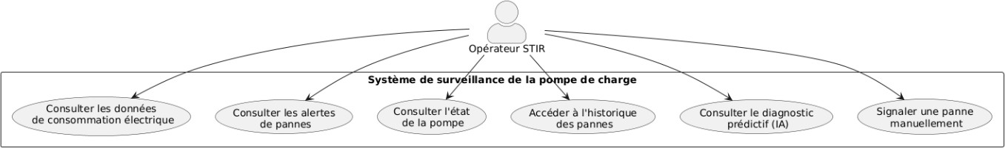

Figure 7 : Diagramme de cas d’utilisation

CHAPITRE 2 : Conception du Système de Surveillance
et Gestion de la Consommation d’énergie 2024/2025

Architecture du Système

Le système proposé est un système IoT destiné à surveiller en temps réel la consommation énergétique d’une pompe de charge industrielle, et à détecter tout dysfonctionnement à travers un module d’intelligence artificielle. L’architecture est basée sur un ensemble de capteurs reliés à des microcontrôleurs qui envoient les données vers une base de données et sont analysées en l’affichant sur un dashboard web.
Les principales composantes de l’architecture sont :
- Les capteurs (consommation, température, vibration)
- Deux microcontrôleurs (ESP32)
- Une base de données centralisée
- Un tableau de bord web pour la visualisation
- Un modèle IA pour la prédiction des pannes.

La figure ci-dessous présente l’architecture globale du système de surveillance proposé. Elle illustre l’ensemble des composants matériels et logiciels utilisés, ainsi que les flux d’informations entre eux. On y retrouve les capteurs (vibration, température et consommation), connectés à une carte ESP32, qui transmet les données vers une base de données centrale. Ces données sont ensuite exploitées pour l'affichage en temps réel sur un dashboard web, et analysées par un module d'intelligence artificielle pour la prédiction des pannes. Cette architecture permet ainsi de centraliser la collecte, l’analyse et la visualisation des données pour une supervision efficace de la pompe de charge.

CHAPITRE 2 : Conception du Système de Surveillance et Gestion de la Consommation d’énergie 2024/2025

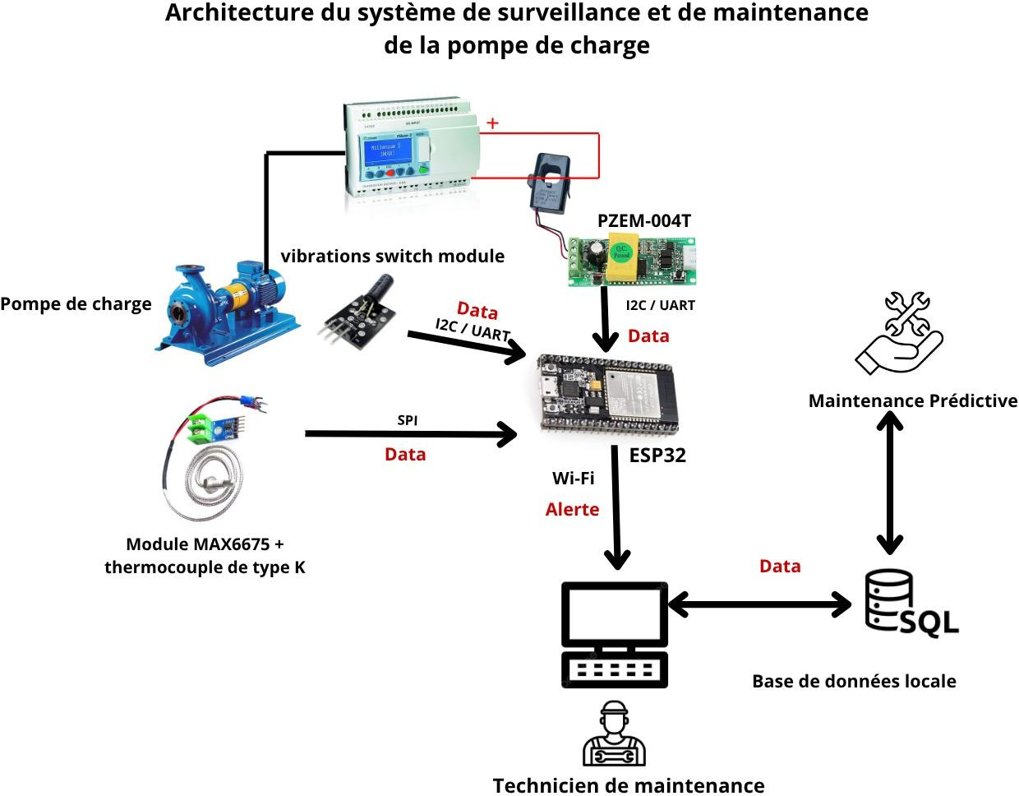

Figure 8 : Architecture du système

Description des étapes fonctionnelles du système

Le fonctionnement global du système s’effectue en plusieurs étapes clés expliquées tout au long de la chaîne, de la collecte des données à leur représentation graphique.
Pour le faire, les capteurs de température, vibration, et consommation d’énergie mesurent les paramètres physiques de la pompe à charge en temps réel. Ces données sont ensuite traitées localement par des microcontrôleurs (ESP32) qui assurent premier filtrage et première structuration de l’information.
Une fois préparées, les données sont transmises via la connectivité Wi-Fi de l’ESP32 et à une base de données centrale. En effet, par ce module d’intelligence artificielle entraîné en amont sur données historiques, analyse les mesures reçues pour détection d’anomalies ou d’une défaillance imminente.
Une fois les résultats de l’analyse, ainsi que les mesures en temps réel sont projetés sur un tableau de bord web interactif, permettant aux utilisateurs de surveiller l’état de la pompe, qui est en mesure de détecter des anomalies, et de prendre les décisions nécessaires pour la maintenance

Choix des composants

Dans le cadre de la mise en œuvre d’un système de surveillance de la consommation énergétique et de maintenance prédictive appliqué à une pompe de charge à la STIR, le choix des composants matériels revêt une importance cruciale. Cette section présente les critères ayant guidé ces choix ainsi qu’une description détaillée des éléments sélectionnés.

Critères de sélection des composants

Dans le cadre de notre projet de surveillance de la pompe de charge à la STIR, plusieurs paramètres physiques doivent être surveillés en temps réel, notamment la température du moteur, les vibrations mécaniques et la consommation d’énergie. Le choix des capteurs pour mesurer ces paramètres est une étape cruciale, car il doit tenir compte de l’environnement industriel, des exigences du système et de la précision souhaitée.
Les critères de choix pris en considération pour sélectionner les capteurs sont les suivants :
- Plage de mesure adaptée aux conditions industrielles de la STIR.
- Haute précision et bonne résolution des mesures.
- Compatibilité avec le microcontrôleur utilisé (ESP32).
- Faible encombrement, facilitant l’intégration dans l’armoire électrique de la pompe.
- Facilité d’installation et de mise en œuvre dans un environnement existant.

- Faible consommation énergétique, notamment pour les systèmes embarqués.
- Coût raisonnable afin de respecter les contraintes budgétaires du projet.
- Compatibilité avec les interfaces de communication (UART, I2C, SPI…).

Description des composants choisis

En se basant sur le tableau comparatif ci-dessous, nous avons les capteurs qui répond le mieux à notre cahier de charge.

Tableau 1 : Tableau descriptif des composants

Composant | Description | Justification du choix
ESP32-WROOM | Microcontrôleur embarquant le WiFi et le Bluetooth, doté d’un double cœur et de nombreuses interfaces de communication (UART, SPI, I2C). | Permet de collecter les mesures des capteurs (PZEM-004T, température, vibration) et d’assurer la transmission des données au dashboard via WiFi. Performances élevées, coût faible, support étendu dans la  communauté IoT.
PZEM-004T V3.0 | Module de mesure de paramètres électriques : tension, courant, puissance active, facteur de puissance, énergie. Communication via  Modbus RTU. | Permet une surveillance précise de la consommation électrique de la pompe. Interface Modbus RTU compatible ESP32, précision  élevée.
Capteur de vibration à ressort | Capteur analogique mesurant l’intensité des vibrations mécaniques par le déplacement d’un ressort interne. | Permet de détecter les vibrations anormales du moteur (désalignement, usure, déséquilibre). Solution simple, économique, facile à interfacer (sortie analogique directe).
Capteur de température (Module MAX6675 + thermocouple) | Capteur de température permettant de mesurer des températures élevées avec précision dans des environnements industriels. | Permet de surveiller la température du moteur. Il a été choisi pour ce projet en raison de sa plage de mesure étendue, sa robustesse, et sa compatibilité avec la carte  ESP32.

Capteur PZEM-004T V3.0

Le module PZEM-004T est un dispositif de mesure électrique destiné à surveiller plusieurs grandeurs caractéristiques, notamment la tension, le courant, la puissance, l’énergie consommée, le facteur de puissance, et la fréquence du réseau. Il est largement utilisé dans les applications industrielles nécessitant une surveillance en temps réel de la consommation énergétique. Dans le cadre de ce projet, il est intégré au système de supervision de la pompe de charge, en association avec un transformateur de courant non-invasif (CT clamp), pour fournir des données précises sur le fonctionnement électrique de l’équipement [12].
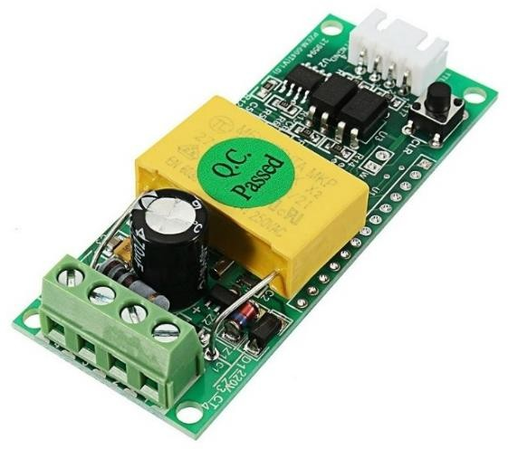

Figure 9 : Capteur PZEM-004T

principe de fonctionnement

Le PZEM-004T utilise deux types d’entrées pour ses mesures :

La tension

La tension est directement prélevée sur les bornes de connexion AC du module, raccordées entre la phase et le neutre du circuit alimentant la pompe [12].

Le courant

Le courant est mesuré à l’aide d’un transformateur de courant (CT clamp), une pince ampèremétrique qui s’installe autour d’un conducteur unique (la phase). Lors du passage du courant alternatif, un champ magnétique variable est généré. Le CT clamp capte ce champ et produit, par induction électromagnétique, un signal de courant proportionnel à celui circulant dans le conducteur principal [12].

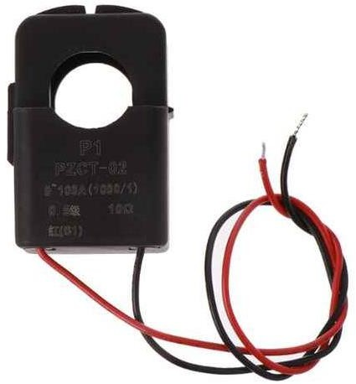

Figure 10 : Transformateur de courant non invasif (clip CT)

Mesure des grandeurs électriques avec le module PZEM-004T

Le module PZEM-004T est utilisé dans ce projet pour surveiller les principales grandeurs électriques du circuit alimentant la pompe de charge. Il permet de mesurer simultanément la tension et le courant. La tension secteur est mesurée directement via les bornes L et N du module, connectées en parallèle au circuit. Le courant, quant à lui, est mesuré à l’aide d’un transformateur de courant non-invasif (CT clamp) installé autour du conducteur de phase, celui-ci capte le champ magnétique généré par le passage du courant alternatif et produit un signal proportionnel, traité ensuite par le PZEM. Les deux signaux (tension et courant) sont convertis en données numériques par le module, qui calcule également la puissance active (W), l’énergie consommée (Wh), la fréquence (Hz) et le facteur de puissance (PF). Ces informations sont ensuite transmises via l’interface UART (TTL) à l’ESP32 pour être utilisées dans l’affichage sur le dashboard, le stockage en base de données, ou l’analyse prédictive des anomalies [12].

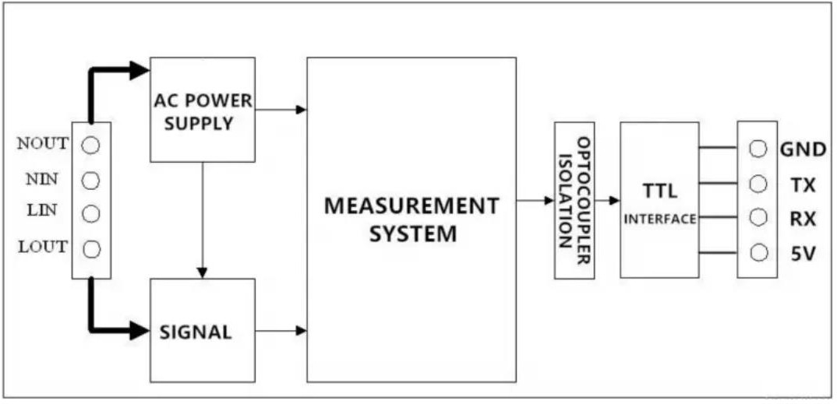

Figure 11 : Schéma fonctionnel [12]

- Remarques importantes

Le CT clamp doit impérativement être placé autour d’un seul conducteur (la phase). S’il est installé autour d’un câble contenant à la fois la phase et le neutre, les champs magnétiques opposés s’annulent, ce qui rend la mesure de courant invalide.

Une bonne installation et un calibrage correct sont essentiels pour obtenir des mesures fiables, en particulier pour la puissance et l’énergie.

Caractéristiques techniques

Le PZEM-004T V3.0 fournit des mesures de haute précision et est conçu pour une utilisation dans des environnements industriels où la surveillance énergétique fiable est essentielle. Voici ses principales caractéristiques techniques [12] :

Tableau 2 : Tableaux des caracteristique technique de PZEM-004T

Paramètre | Valeur typique
Plage de mesure de la tension | AC 80 - 260 V
Plage de mesure du courant | 0 - 100 A (avec transformateur de courant)
Plage de fréquence | 45 - 65 Hz
Protocole de communication | Modbus RTU via UART TTL ou RS485
Consommation du module | Environ 1W
Dimensions | 48 mm x 29 mm x 22 mm (hors CT)

Intégration avec l’ESP32

Le module PZEM-004T V3.0 fonctionne sous une tension d’alimentation de 5V, ce qui le rend facilement utilisable sur une breadboard lors des phases de prototypage. Cependant, son interface de communication UART pose un point d'attention important : La broche TX du PZEM-004T délivre un signal de 5V, tandis que l'ESP32 ne tolère que des signaux de 3.3V sur ses entrées. Pour éviter d’endommager la broche RX de l’ESP32, un diviseur de tension doit être utilisé sur la ligne TX du capteur avant de la connecter à la RX de l’ESP32 [13].

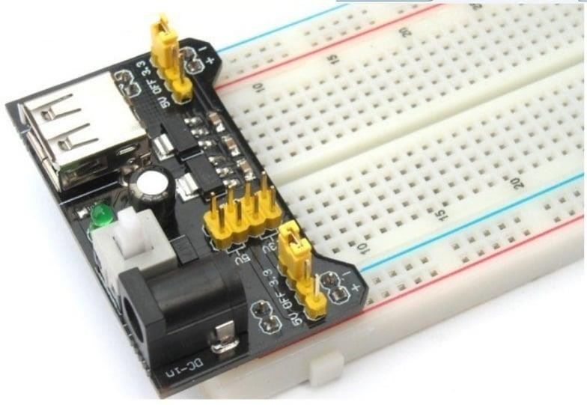

Figure 12: Module d’alimentation sur breadboard 5V ou 3.3V

Avantages du PZEM-004T V3.0

          - Précision élevée dans les mesures de courant, tension, puissance, énergie et facteur de puissance.
          - Communication Modbus RTU via UART TTL ou RS485, idéale pour l’intégration dans des systèmes industriels.
          - Transformateur de courant non invasif permettant de mesurer le courant sans couper le circuit électrique.
          - Coût abordable pour une solution de mesure professionnelle avec une grande précision.
          - Facilité d’intégration grâce à des bibliothèques compatibles avec des microcontrôleurs populaires comme l’ESP32.

Module MAX6675 + Capteur de thermocouple type K

Le MAX6675 est un convertisseur thermocouple numérique conçu pour fonctionner avec un thermocouple de type K, permettant de mesurer des températures élevées avec précision. Il se connecte facilement à des microcontrôleurs comme l’ESP32 via une interface SPI.

Il est généralement fourni sous forme de module contenant :

- Le CI MAX6675.
- Un bornier à vis pour connecter le thermocouple.
- Un connecteur 3 broches (VCC, GND, SCK, CS, SO) pour communication SPI.

Le thermocouple de type K est une sonde composée de deux métaux différents qui produisent une tension en fonction de la température. Il est robuste, économique, et adapté aux environnements industriels [14].

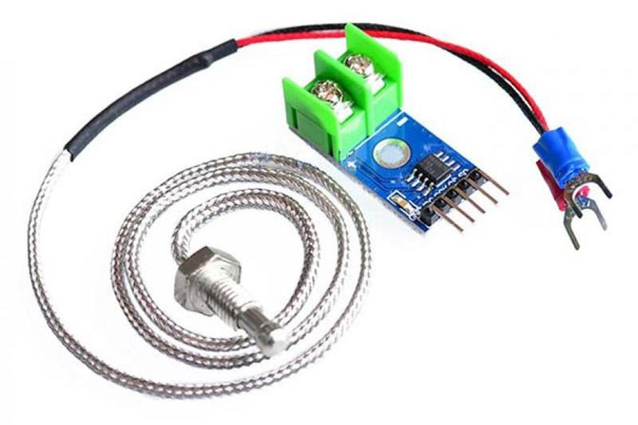

Figure 13 : Module MAX6675 + Capteur de thermocouple type K

Caractéristiques techniques :
MAX6675

- Plage de mesure de température : 0 °C à +1024 °C.
- Résolution : 0.25 °C.
- Précision : ±2 °C.
- Interface de communication : SPI (Serial Peripheral Interface).
- Tension d’alimentation : 3.0 V à 5.5 V.
- Temps de conversion : 0.25 s (4 échantillons/sec).
- Boîtier : Module prêt à l’emploi avec régulateur de tension et filtres [14].

Thermocouple Type K

- Plage de température typique : -200 °C à +1350 °C (le MAX6675 ne gère que 0 °C à
+1024 °C).
- Matériaux : Chromel et Alumel.
- Temps de réponse : rapide (quelques secondes).
- Robustesse : très bonne résistance mécanique et chimique.
- Flexibilité : sonde en acier inoxydable avec gaine en fibre de verre ou métal [15].

Justification du choix :
Le choix du module MAX6675 associé à un thermocouple de type K s’est imposé dans le cadre de ce projet en raison de ses nombreux atouts techniques et fonctionnels, parfaitement adaptés à l’environnement industriel exigeant de la STIR. Ce module permet de mesurer des températures élevées, jusqu’à 1024 °C, avec une précision d’environ ±2 °C, ce qui est essentiel pour la surveillance thermique du moteur et de la pompe de charge.

En effet, la température de la carcasse de la pompe peut atteindre jusqu’à 200 °C, tandis que le moteur est équipé d’un système d’isolation de bobinage de classe F, capable de résister à des températures allant jusqu’à 175 °C. Dans ces conditions, l’utilisation de capteurs simples comme le DHT11 ou le LM35, limités à des plages de température inférieures, devient inadaptée. À l’inverse, le thermocouple de type K, grâce à sa robustesse, sa résistance aux vibrations et sa tolérance aux températures extrêmes, se révèle parfaitement approprié pour des applications industrielles.

Par ailleurs, le module MAX6675 s’intègre facilement à la carte ESP32 utilisée dans le projet via l’interface SPI, facilitant ainsi le traitement et la transmission des données vers le système de surveillance. Cette intégration assure une réactivité accrue pour la détection des anomalies thermiques.

En résumé, ce choix technique contribue de manière significative à l’efficacité du système de maintenance prédictive, en garantissant une surveillance fiable des températures critiques, et en renforçant la capacité du système à détecter toute surchauffe anormale du moteur ou de la pompe de charge.

Capteur de vibration

Le module à interrupteur de vibration, également appelé "vibration switch", est utilisé pour détecter les vibrations anormales du moteur de la pompe de charge. Ce module est basé sur un capteur mécanique simple (interrupteur à bille ou ressort), qui réagit aux secousses ou aux vibrations en fermant un contact interne. Il envoie alors un signal numérique indiquant la présence d’une vibration.
Caractéristiques techniques :
- Type de détection : Mécanique (contact à bille ou à ressort)
- Tension d’alimentation : 3.3V – 5V
- Sortie : Numérique (niveau haut ou bas selon la vibration détectée)
- Sensibilité : Réglable via potentiomètre sur le module
- Temps de réponse : Très rapide (quelques millisecondes)
- Interface : 3 broches (VCC, GND, Signal) [16]

Justification du choix :
Le module de détection de vibration qualifié de « vibration switch » a été choisi pour sa simplicité, sa compatibilité avec l’ESP32 et sa réalisation binaire de la détection de vibrations mécaniques. Ce type de capteur utilise généralement un interrupteur à billes ou à ressort qui se ferme sous l’effet d’une vibration, produisant un signal numérique. Son avantage principal repose sur sa faible complexité – il ne nécessite ni conversion analogique ni traitement avancé du signal. Il s’agit donc d’un appareil bien adapté à des applications de détection d’événements anormaux dans l’environnement industriel. Au-delà du fait d’être à bas coût et compact, ce type de capteur est souvent équipé d’un potentiomètre permettant de paramétrer finement la

sensibilité du capteur en fonction des exigences de l’installation. Une solution simple et économique pour surveiller les vibrations anormales du moteur de la pompe de charge et déclencher des alertes précoces dans le cadre d’une maintenance préventive.
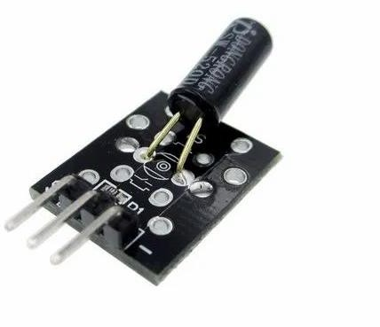

Figure 14 : Capteur de vibration – Module à interrupteur de vibration ("vibration switch")

ESP32-WROOM

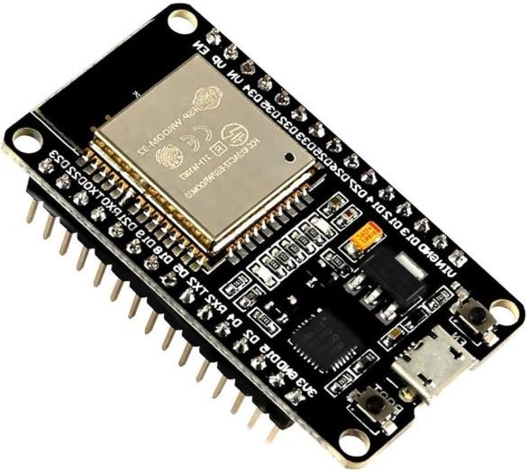
La carte ESP32-WROOM est un microcontrôleur équipé d’un processeur dual-core avec connectivité Wi-Fi et Bluetooth intégrée. Elle a été choisie pour sa puissance de calcul, sa capacité de communication sans fil ainsi que sa compatibilité avec divers capteurs et modules nécessaires à la collecte et à la transmission des données [17].

Figure 15 : ESP-WROOM-32S

Emplacement des capteurs et du module de mesure dans le système de la pompe de charge

Montage de mesure avec l’automate alimentant la pompe

Dans le cadre de ce projet, la pompe de charge est alimentée à travers un coffret de commande piloté par un automate programmable industriel (API). L’automate contrôle l’alimentation de la pompe via un contacteur de puissance, qui active ou coupe l’alimentation électrique en fonction des conditions de fonctionnement.

Pour surveiller les paramètres électriques sans interrompre le fonctionnement de la pompe, le module PZEM-004T est intégré de manière non intrusive :

- La tension secteur est mesurée en connectant les bornes d’entrée AC du PZEM directement à la sortie du contacteur, entre la phase (L) et le neutre (N).

- Le courant est mesuré à l’aide d’un transformateur de courant non-invasif (CT clamp), placé autour du fil de phase qui alimente la pompe, juste après le contacteur.

Intégration et emplacement des capteurs sur la pompe de charge

En complément des mesures électriques, deux capteurs sont placés directement sur la structure physique de la pompe pour surveiller ses conditions de fonctionnement :

- Le module MAX6675 avec thermocouple de type K est installé sur roulement de bobinage de la pompe, afin de détecter toute élévation thermique anormale qui pourrait indiquer une surchauffe.

- Le capteur de vibrations est fixé sur la base métallique de la pompe, plus précisément au niveau du palier côté accouplement avec le moteur, afin d’assurer une détection optimale des vibrations mécaniques générées par l’ensemble moteur-pompe.
Cette position a été choisie car elle permet de surveiller efficacement les vibrations transmises entre le moteur et la pompe, ce qui est crucial pour détecter des anomalies telles que les désalignements ou les défauts de roulement.

Ainsi, l’ensemble de ces capteurs et modules forme un système complet de surveillance en temps réel de la pompe, alliant surveillance électrique, thermique et mécanique dans une logique de maintenance prédictive intelligente.

Conclusion

En conclusion ce chapitre, nous avons exposé en détail la solution que nous comptions proposer pour répondre à la problématique identifiée. Au travers de la description du projet, de l’architecture du système, des étapes fonctionnelles proposées, nous avons posé les fondements d’un système robuste et adapté aux besoins de surveillance de la consommation énergétique et détection d’anomalies pour une pompe de charge, sur lequel nous allons nous appuyer pour convaincre de la faisabilité et de la mise en œuvre pratique. Dans le chapitre suivant, nous allons explorer la réalisation de l’interface de supervision au travers du dashboard web, ainsi que l’intégration d’un module de maintenance prédictive par l’Intelligence artificielle et la conception et gestion de sa base de données

CHAPITRE Ⅲ

Développement de la Solution Applicative

Introduction

Ce troisième chapitre est consacré respectivement à la conception et à la réalisation des divers composants logiciels du projet. Il commence par le développement du Dashboard Web, qui est l’interface principale permettant la visualisation et la gestion en temps réel des données collectées de la pompe de charge. Puis, sont présentées la structure et l’architecture de la base de données, assurant le stockage fiable et ordonné des mesures et des événements dans le cadre de la supervision. En suite, la mise en œuvre des fonctionnalités de maintenance prédictive, qui vise à anticiper les pannes en vue d’optimiser sa durée de vie de l’équipement par le biais de l’analyse des données est discutée. Enfin, le chapitre se termine par un bilan des travaux réalisés, montrant les principales réalisations ainsi que les difficultés rencontrées dans le cadre du développement.

Conception et Réalisation du Dashboard Web

Objectifs du Dashboard

Le but principal du tableau de bord réalisé au sein de ce projet, est d’assurer un suivi cohérent et centralisé de la consommation d’énergie et de l’état de fonctionnement de la pompe de charge. Ce tableau de bord doit apporter à l’opérateur une interface intuitive et interactive capable de rendre en temps réel, d’avertir des anomalies potentielles, et de prévenir des pannes à venir.

Les objectifs spécifiques du dashboard sont :

- Suivi en temps réel de la consommation d’énergie : Afficher les valeurs instantanées de tension, courant, puissance, température et vibration mesurées par les capteurs lorsqu’ils sont connectés à un ESP32.

- Visualisation des alertes et anomalies : Permettre la détection d’éventuels niveaux du seuil dépassés (consommation irrégulière) pour alerter visuellement l’opérateur.

- Accès à l’historique des données : Conserver et afficher les mesures historiques des incidents et des pannes survenues pour l’analyse et la prise de décision.

- Support à la maintenance prédictive : Intégrer les résultats de prédictions d’anomalies fournies par le modèle d’intelligence artificielle afin d’avertir l’opérateur sur le risque de panne et à planifier les interventions de maintenance préventive.

- Facilité d’accès et d’utilisation : Fournir au personnel, une interface ergonomique directement accessible sur le réseau interne de la STIR sans l’identification complexe pour permettre un usage pratique sur le poste de l’opérateur.

Ainsi, ce dashboard constitue un outil essentiel d’optimisation de la performance énergétique et de la disponibilité de la pompe de charge.

Architecture du Dashboard

Pour assurer la supervision en temps réel de la pompe de charge et répondre aux objectifs définis précédemment, une architecture modulaire et évolutive a été mise en place. Cette architecture permet la collecte, le stockage, le traitement et l’affichage des données provenant des capteurs installés sur la pompe de charge.

Description des Pages du Dashboard

Le dashboard développé permet une supervision complète de la pompe de charge via cinq pages principales, chacune correspondant à une fonctionnalité spécifique du système.

Page d'Accueil
La page d’accueil constitue un point d’entrée synthétique pour l’opérateur. Elle affiche les informations les plus critiques de manière claire et hiérarchisée :
  - Statut du système : indique si le système est opérationnel ou en anomalie.
  - Disponibilité de la machine : exprimée en pourcentage (ex. : 99.7%), elle reflète le temps de disponibilité global de la pompe.
  - Dernière maintenance effectuée : une date est affichée pour indiquer la dernière opération de maintenance réalisée.
  - Alertes actives : un encadré liste les anomalies critiques en cours (ex. : surchauffe, vibrations excessives…).
  - Accès rapides : des boutons permettent de naviguer rapidement vers les autres pages du dashboard.
Au bas de la page, une section Activités Récentes retrace les événements majeurs

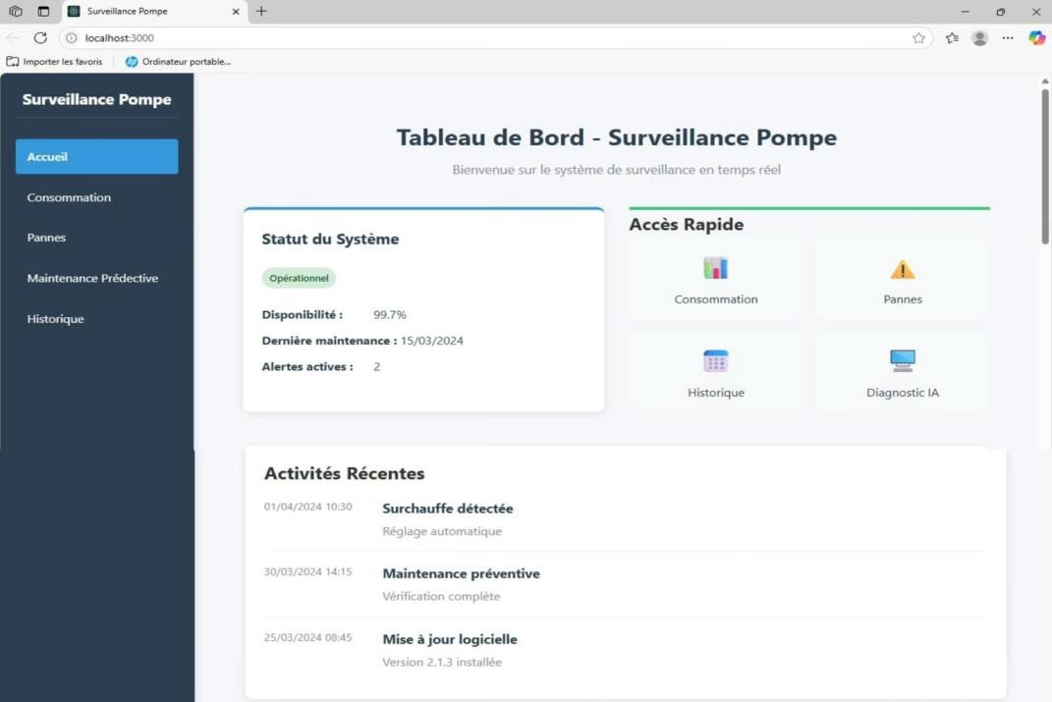
Figure 16 : Page Accueil

Page Consommation
Cette page est dédiée au suivi électrique de la pompe via les mesures fournies par le capteur PZEM-004T :
  - Caractéristiques électriques en temps réel affichées sous forme de cartes .
  - Graphique en ligne (line chart) mis à jour toutes les 5 secondes, affichant en temps réel :

La tension en bleu(V) , le courant en rose (A) , la puissance en jaune (W)

Afin de visualiser :

Les pics de consommation,

La stabilité du fonctionnement dans le temps.

Cet affichage permet à l’opérateur de détecter rapidement tout écart anormal de consommation.

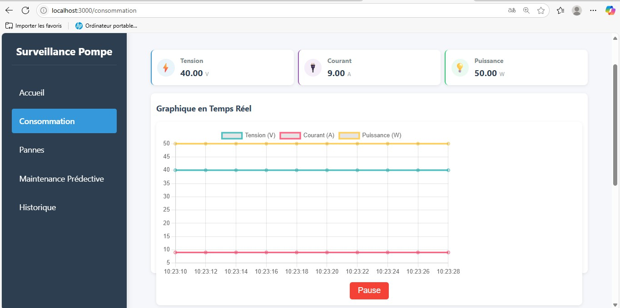

Figure 17 : Page Consommation

Page Pannes
Cette page centralise l'ensemble des pannes détectées automatiquement ou signalées manuellement :

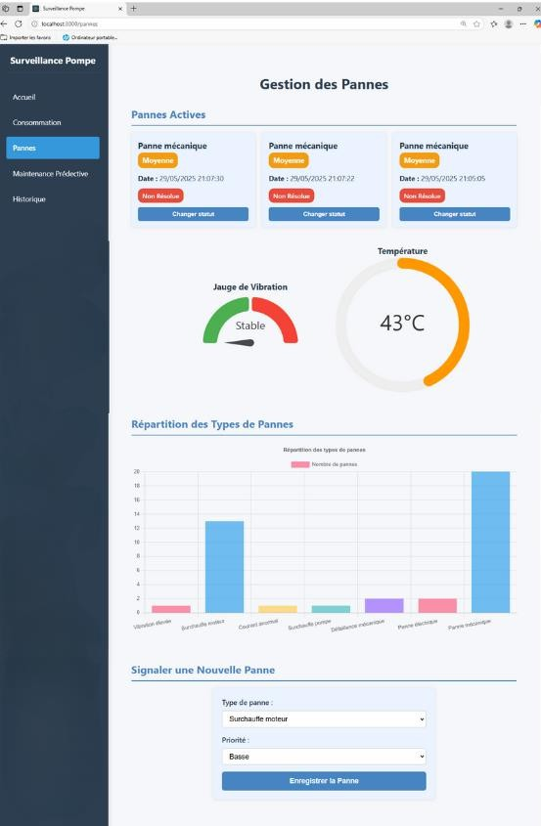

Figure 18 : Page Pannes

  - Pannes Actives : liste des anomalies actuelles avec leur gravité visuelle.

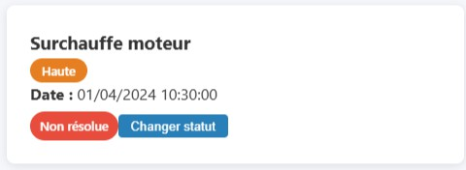

Figure 19 : Exemple de panne actives dans page pannes

  - Jauge de Vibration : indique en temps réel le niveau de vibration détecté, avec seuils critiques intégrés.
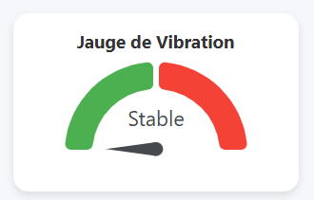

Figure 20 : Jauge de Vibration

  - Jauge de Température : indique en temps réel le niveau de température détectée, avec seuils critiques intégrés.
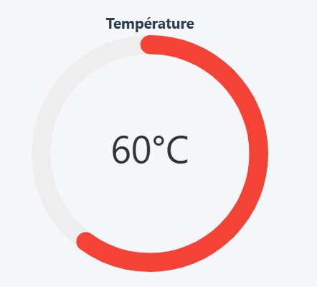

Figure 21 : Jauge de Température

  - Graphique de Répartition des Types de Pannes : histogramme ou diagramme circulaire montrant :
Le nombre de pannes par type. L’identification des pannes les plus fréquentes.

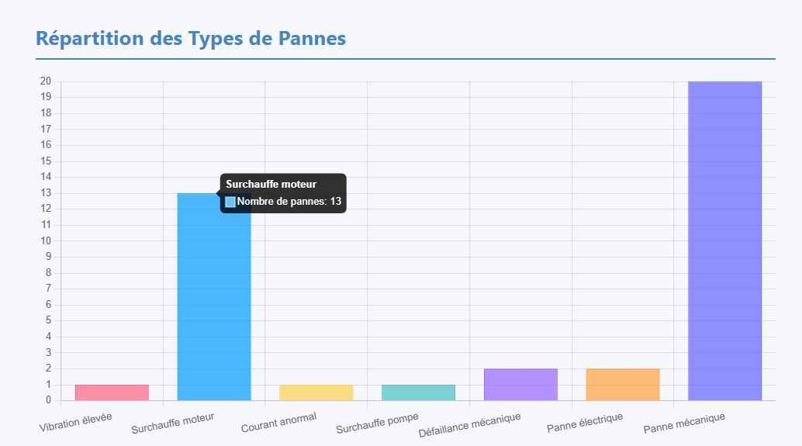

Figure 22 : Graphique de Répartition des Types de Pannes

  - Signalement manuel d’une panne : Formulaire de saisie rapide.
Sélection du type de panne (surchauffe, vibration, défaillance…). Choix de la priorité (basse, moyenne, haute).
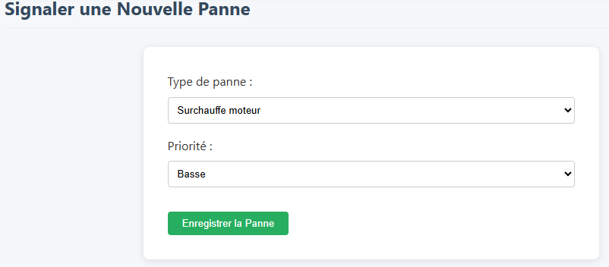

Figure 23 : Signalement manuel d’une panne

Page Maintenance Prédictive
Cette page représente une composante intelligente du dashboard, dédiée à l’analyse prédictive de l’état de la pompe de charge. Elle exploite un modèle d’intelligence artificielle (IA) entraîné pour diagnostiquer automatiquement les pannes potentielles à partir des données collectées par les capteurs.

Fonctionnalités principales :

  - Affichage en temps réel des mesures clés : Température du moteur (°C) Niveau de vibration (m/s²)
Courant électrique consommé (A)

Diagnostic IA automatique :
Envoie les données de température, vibration et courant à une API Flask qui exécute un modèle IA (précédemment entraîné).
Retourne le type de panne détectée (ex. : surchauffe moteur). Affiche dynamiquement :
    - Le composant concerné (ex. : moteur)
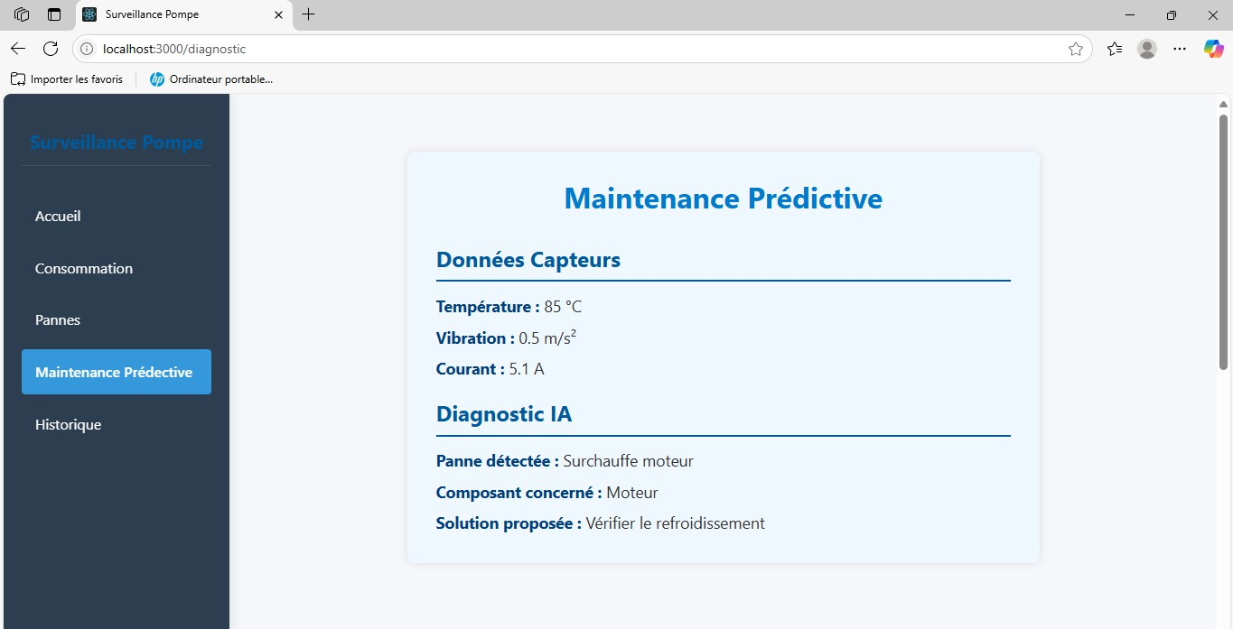
    - La solution recommandée (ex. : vérifier le système de refroidissement)

Figure 24 : Page Maintenance Prédictive

Page Historique
La page Historique permet de tracer l’ensemble des incidents techniques rencontrés par la pompe de charge, accompagnés des actions correctives appliquées et du statut de résolution. Cette page constitue une base précieuse pour l’analyse des défaillances récurrentes, le suivi des interventions, ainsi que l’évaluation de l’efficacité de la maintenance. Elle prend la forme d’un tableau chronologique et clair par date, type de panne ou statut. De plus, deux boutons sont disponibles pour exporter les données : l’un au format PDF, l’autre au format CSV, facilitant ainsi le partage et l’archivage des informations.

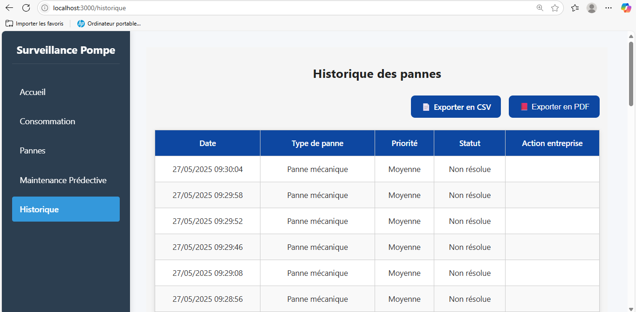

Figure 25 : Page historique

Technologies Utilisées pour le Développement du Dashboard

Le développement du Dashboard Web a nécessité l’utilisation de plusieurs technologies côté frontend, backend, et base de données. Chacune a été choisie en fonction de sa performance, sa compatibilité avec le microcontrôleurs (ESP32) et sa facilité d'intégration.

Frontend (Interface utilisateur)

- JSX (JavaScript XML)

Utilisé avec React.js, JSX permet de décrire l’interface utilisateur de manière déclarative en combinant la logique JavaScript et la structure HTML dans un même fichier. Cela facilite la création de composants réutilisables et dynamiques.

Framework utilisé : React.js

Permet de développer une interface interactive, modulaire et réactive, facilitant l’affichage des données en temps réel (consommation de courant, température, vibration, pannes, etc.).

Bibliothèques complémentaires :

- Chart.js : utilisée pour représenter graphiquement les données mesurées (courbes de consommation, température, vibrations, etc.).
- react-circular-progressbar : utilisée pour créer une jauge circulaire de température, permettant une visualisation intuitive et colorée du niveau de vibration en mm/s.
Cette jauge change de couleur automatiquement selon le niveau mesuré (vert pour normal, rouge pour critique).
- Bootstrap : bibliothèque CSS utilisée pour la mise en page, les composants responsives et le design général du dashboard. Elle permet de construire rapidement une interface cohérente et adaptative.

Backend (Serveur Web)

- Node.js avec Express.js

Sert de serveur applicatif pour recevoir les mesures envoyées par l’ESP32 via HTTP, interagir avec la base de données, et fournir une API REST au frontend.

API REST

Interface de communication entre les capteurs (via ESP32), le backend, et le dashboard. Les routes API permettent de récupérer les données mesurées, les anomalies et les prédictions.

Protocole HTTP (POST)

Permet l’envoi des données capteurs vers le backend de manière sécurisée et fiable.

Conception de la Base de Données

Une base de données relationnelle a été constituée pour l’enregistrement, la gestion et l’analyse des données collectées par les capteurs, respectivement, de température, de vibration et de consommation d’énergie associés à la pompe de charge. Cette base a pour fonction de centraliser les mesures en temps réel, de repérer les anomalies, de suivre l’historique des maintenances et d’établir à partir de modèles d’intelligence artificielle des diagnostics automatiques.

Choix du Système de Gestion de Base de Données

Nous avons opté pour MySQL comme Système de Gestion de Base de Données (SGBD) en raison de :

- Sa robustesse et sa fiabilité pour le stockage de grandes quantités de données industrielles.
- Ses fonctionnalités avancées (vues, indexation, intégrité référentielle).
- Sa compatibilité avec les technologies web utilisées pour le dashboard (ESP32, backend Node.js etc.).
- ​

Modèle Conceptuel de Données

La base de données a été conçue autour de 7 entités principales et plusieurs relations permettant de couvrir les fonctionnalités suivantes :
- Stockage des mesures de vibration, température et énergie.
- Gestion des anomalies et des diagnostics prédictifs IA.
- Historisation des maintenances et des performances.

Tableau 3 : Tableau des entités de base de données

Entité | Description
Mesures | Contient les mesures en temps réel envoyées par l'ESP32.
Anomalies_detectees | Contient les anomalies détectées automatiquement ou manuellement.
Diagnostic_ia | Contient les résultats du diagnostic prédictif IA.

Structure des tables de la base de données

La base de données utilisée pour le projet de surveillance de la pompe est composée de plusieurs tables principales qui permettent de gérer les données mesurées, les anomalies détectées et les diagnostics prédictifs.

- La table des mesures enregistre les différentes valeurs relevées par les capteurs, telles que la tension, le courant, la puissance, l’énergie consommée, la température, et l’état de vibration, ainsi que la date et l’heure de chaque mesure.

- La table des anomalies détectées stocke les informations relatives aux pannes ou dysfonctionnements identifiés, en précisant le type d’anomalie, sa date de détection, son niveau de priorité, et son statut actuel (par exemple, résolue ou non).

- La table des diagnostics IA conserve les résultats fournis par le système d’intelligence artificielle qui analyse les mesures pour prédire les types de pannes, les composants défectueux, et propose des solutions adaptées, avec un horodatage associé.

Ces tables structurent la base de données relationnelle en organisant clairement les différentes données nécessaires à la surveillance, à l’analyse et à la maintenance prédictive de la pompe.

Flux de Données et Intégration Backend–Frontend

Le diagramme de séquence ci-dessous illustre les interactions entre les différents éléments du système, depuis l’acquisition des données jusqu’à leur exploitation dans le Dashboard :

Le processus débute par l’initialisation du système par l’opérateur, ce qui déclenche la lecture automatique des capteurs connectés à la carte ESP32. Cette dernière assure l’acquisition des données en temps réel à partir de plusieurs capteurs :

le capteur DHT11 pour la température, un module à interrupteur pour les vibrations, et le PZEM-004T pour la consommation électrique (tension, courant, puissance).

Les données collectées sont ensuite formatées (sous forme JSON) et transmises via une requête HTTP POST vers le serveur backend, hébergé localement sur le poste opérateur. Le serveur backend, développé en [indiquer le langage/framework utilisé :

Flask, Node.js, etc.], reçoit les données, effectue un éventuel prétraitement (vérification, filtrage) puis les enregistre dans une base de données SQL (MySQL), assurant ainsi leur traçabilité.

Le frontend du Dashboard interroge ensuite régulièrement ce backend pour récupérer les dernières données stockées ou effectuer des traitements supplémentaires.

Les résultats sont enfin affichés dynamiquement dans l’interface web, permettant à l’opérateur de visualiser l’état de fonctionnement de la pompe, d’analyser l’évolution des paramètres mesurés, et de détecter rapidement toute anomalie éventuelle.

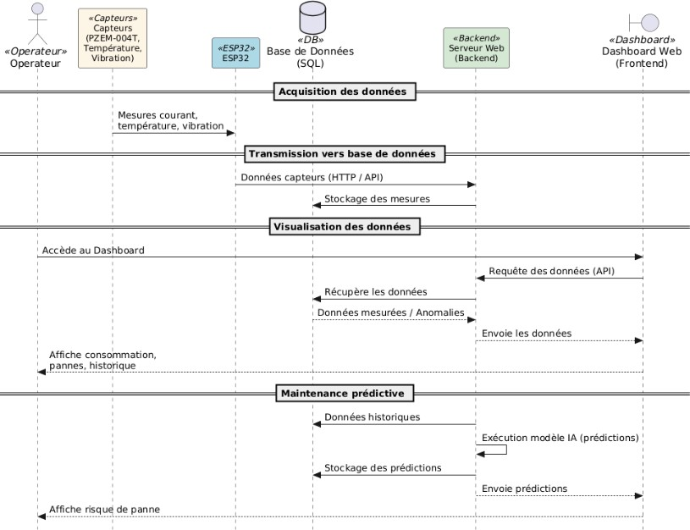

Figure 26 : Diagramme de séquence des échanges entre les composants du système

50

Maintenance prédictive

Objectif de la maintenance prédictive

La maintenance prédictive vise à anticiper les pannes potentielles des équipements en se basant sur l’analyse des données en temps réel. Contrairement à la maintenance corrective (réparation après la panne) ou préventive (basée sur un calendrier), la maintenance prédictive permet d’intervenir juste avant qu’une défaillance ne survienne, réduisant ainsi les temps d’arrêt, les coûts d’intervention et les dommages matériels.

Dans le cadre de ce projet, l’objectif est de développer un module intelligent capable de :

- Surveiller en continu les paramètres critiques de la pompe de charge, à savoir : La consommation de courant (via le capteur PZEM-004T).
La température du moteur (via Module MAX6675 + Capteur de thermocouple). Les vibrations mécaniques (via un module à interrupteur de vibration).
- Détecter automatiquement les situations anormales, telles que : Une surchauffe du moteur.
Une consommation électrique anormale.

Des vibrations inhabituelles, pouvant indiquer un désalignement, un défaut d’équilibrage ou une usure.
- Prédire à l’avance, à l’aide de techniques d’intelligence artificielle, les éléments suivants :
Le type de panne (exemple : surchauffe moteur, vibration anormale, surcharge électrique).
Le composant potentiellement défectueux (exemple : pompe, moteur, roulement).
La solution recommandée (exemple : remplacer les roulements, ajouter du lubrifiant, vérifier l’alimentation).
- Automatiser l’envoi des diagnostics vers la plateforme web de supervision afin que les techniciens et responsables maintenance puissent :

Être alertés en temps réel des problèmes prédits.

Prendre des décisions rapides et appropriées pour éviter les défaillances critiques.

Ce module permet ainsi de transformer un système de surveillance classique en une solution proactive et intelligente, contribuant à la fiabilité, la sécurité et l’optimisation énergétique des installations industrielles de la STIR.

Préparation du Dataset

Les données utilisées pour la maintenance prédictive proviennent principalement des capteurs installés sur la pompe de charge, mesurant la tension, le courant, la température et la vibration. Ces mesures sont collectées régulièrement par une carte ESP32 et transmises au serveur pour stockage. Le dataset est complété par des annotations manuelles basées sur l’historique des pannes et l’expertise des techniciens, précisant le type de panne, le composant défectueux, et la solution adoptée.

Les données sont organisées en enregistrements associant les mesures des capteurs aux étiquettes de panne correspondantes. Avant l’entraînement du modèle, un prétraitement a été effectué incluant le nettoyage des données (suppression des valeurs manquantes et doublons) ainsi que la conversion des données catégorielles en format numérique pour permettre leur exploitation par les algorithmes d’apprentissage automatique.

Choix de l’algorithme d’Intelligence Artificielle

Plusieurs algorithmes de classification ont été comparés afin de prédire le type de panne, le composant défectueux, et la solution recommandée. Le modèle Random Forest a été retenu pour sa robustesse, sa capacité à gérer des données multivariées et déséquilibrées, ainsi que ses bonnes performances. Ce modèle d’ensemble basé sur plusieurs arbres décisionnels permet une prédiction fiable et rapide adaptée aux besoins de la maintenance prédictive.

Le modèle est configuré pour gérer simultanément plusieurs sorties à l’aide d’un wrapper MultiOutputClassifier, et il est entraîné sur un dataset prétraité incluant les mesures des capteurs et les annotations associées. Après entraînement, le modèle ainsi que les encodeurs des classes ont été sauvegardés pour faciliter son intégration et déploiement dans le système de supervision.

Objectif de la prédiction

Le modèle d’IA a pour but de prédire automatiquement, à partir des mesures des capteurs (température, courant, vibration), le type de panne, le composant défectueux, ainsi que la solution de maintenance recommandée. Il s’agit d’un problème de classification supervisée à sorties multiples.

Justification du choix : Random Forest

Parmi plusieurs algorithmes testés, Random Forest a été choisi pour sa robustesse face au bruit, sa capacité à gérer des données numériques et catégorielles, et ses bonnes performances en classification. Ce modèle s’appuie sur un ensemble d’arbres décisionnels combinés pour améliorer la précision tout en limitant le risque de surapprentissage. [18].

Modélisation mathématique

Le modèle de maintenance prédictive utilise l’algorithme Random Forest, une méthode d’ensemble qui combine plusieurs arbres de décision indépendants. Chaque arbre est entraîné sur un échantillon aléatoire des données, et la prédiction finale est obtenue par vote majoritaire des arbres. Cette approche améliore la robustesse et la précision par rapport à un seul arbre. Pour traiter simultanément plusieurs types de sortie (type de panne, composant défectueux, solution), un classificateur multi-sortie est utilisé, permettant une prédiction efficace et fiable adaptée aux besoins du système.

Configuration et entraînement du modèle

Le modèle Random Forest a été configuré avec un nombre d’arbres suffisant pour garantir un bon compromis entre performance et temps de calcul. Les données d’entrée ont été prétraitées, notamment par encodage des variables catégorielles, puis utilisées pour entraîner le modèle multi-sortie. Une évaluation a ensuite été réalisée pour vérifier la qualité des prédictions.

Sauvegarde du modèle

Le modèle entraîné ainsi que les encodeurs des classes ont été sauvegardés dans des fichiers dédiés afin de permettre leur réutilisation et intégration aisée dans le système de maintenance prédictive déployé.

Évaluation du modèle

L’évaluation du modèle d’apprentissage automatique est une étape essentielle permettant de mesurer sa précision, sa robustesse et sa capacité de généralisation sur de nouvelles données. Pour cela, plusieurs indicateurs ont été utilisés afin de valider les performances du modèle Random Forest appliqué à la maintenance prédictive de la pompe de charge.

Dans le fichier evaluate_model.py, les métriques dérivées ont été calculées après l’entraînement et la prédiction du modèle d’intelligence artificielle afin d’évaluer ses performances. Plus précisément, le script réalise les étapes suivantes :
- Chargement et préparation des données (séparation en données d’entraînement et de test).
- Entraînement d’un classifieur (RandomForestClassifier) sur le jeu d’entraînement.
- Prédiction des classes sur le jeu de test.
- Calcul des métriques classiques d’évaluation telles que la précision (accuracy).
- Calcul des métriques dérivées spécifiques à chaque classe (type de panne, composant défectueux, solution) à partir des résultats de la prédiction.

Méthodologie d’évaluation

Le jeu de données a été scindé en deux parties :

80 % pour l’entraînement du modèle.

20 % pour les tests, afin de simuler des données jamais vues et ainsi évaluer la capacité du modèle à généraliser.
Étant donné que la tâche est une classification multi-sorties (type de panne, composant, solution), l’évaluation a été faite pour chaque sortie individuellement, puis globalement.

Métriques utilisées

Pour chaque sortie (type de panne, composant, solution), les métriques suivantes ont été calculées :

Accuracy (précision globale) : proportion des prédictions correctes.

F1-score : moyenne harmonique entre la précision et le rappel, utile en cas de classes déséquilibrées.
Rapport de classification : tableau synthétique donnant la précision, le rappel et le F1-score pour chaque classe.
Matrice de confusion : pour visualiser les erreurs de classification entre classes proches.
Ces métriques permettent de détecter non seulement les erreurs, mais aussi les types de pannes mal identifiés ou les solutions mal proposées.

Outre les matrices de confusion, plusieurs métriques de performance classiques ont été utilisées pour évaluer la qualité des prédictions du modèle : précision (precision), rappel (recall) et F1-score. Ces métriques sont calculées pour chaque classe, puis moyennées pour obtenir une vue d’ensemble.

Tableau 4 : Structure de la matrice de confusion pour une classe donnée

 | Prédit Positif (P) | Prédit Négatif (N)
Réel Positif (P) | Vrai Positif (TP) | Faux Négatif (FN)
Réel Négatif (N) | Faux Positif (FP) | Vrai Négatif (TN)

TP (True Positive) : nombre de cas correctement prédits positifs. FP (False Positive) : nombre de cas faussement prédits positifs. FN (False Negative) : nombre de cas faussement prédits négatifs. TN (True Negative) : nombre de cas correctement prédits négatifs.

Définitions

Précision (Precision) : proportion de prédictions correctes parmi toutes les prédictions faites pour une classe donnée.

Précision = TP/TP+FP

Rappel (Recall) : proportion de prédictions correctes parmi toutes les instances réelles d’une classe.

Rappel=TP/TP+FN

F1-Score : moyenne harmonique entre la précision et le rappel.

F1-score = 2×(Précision+Rappel) / (Précision×Rappel) Exactitude (Accuracy)
L’exactitude mesure la proportion totale d’exemples correctement classifiés.

Accuracy=TP+TN / TP+TN+FP+FN

Matrices de confusion

Les matrices de confusion permettent de visualiser les erreurs de classification du modèle. Elles sont présentées ci-dessous pour chaque sortie :

Type de panne :

Le modèle confond parfois les vibrations avec les surchauffes.
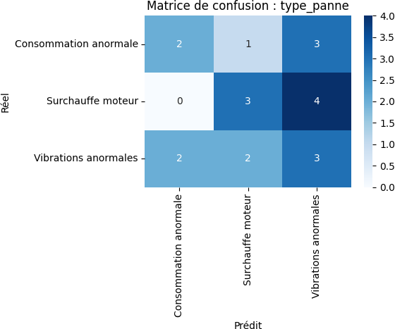

Figure 27 : Matrice de confusion du type de panne

Composant :

Faible précision pour la classe "Pompe" (jamais bien prédite).

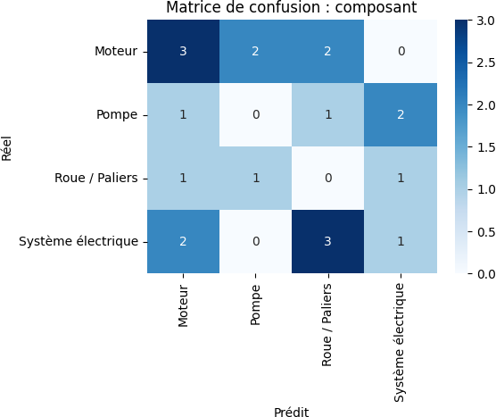

Figure 28 : Matrice de confusion du composant défectueux

Interprétation et limites

Interprétation des résultats

L’analyse des performances du modèle Random Forest permet de tirer plusieurs conclusions :
        - Le modèle parvient à généraliser correctement sur des données qu’il n’a jamais vues, en particulier pour la prédiction du type de panne, grâce à la nature explicite des signaux captés (température, vibration, courant).
        - Les performances en termes de "exact match" (67 %) sont très satisfaisantes pour un problème à sorties multiples (multi-target classification), surtout en considérant la taille limitée et le déséquilibre du dataset.
        - Les mesures de précision, rappel et F1-score varient fortement d’une classe à l’autre, ce qui indique que certaines sorties sont bien apprises, tandis que d’autres souffrent de sous-apprentissage ou d’un manque de représentativité dans les données.
        - L’utilisation de Random Forest permet de capturer efficacement les relations non linéaires entre les variables d’entrée (courant, température, vibration) et les cibles (panne, composant, solution) tout en limitant les risques de surapprentissage.

Limites du modèle

Malgré ses bons résultats, le modèle présente certaines limites :

Déséquilibre des classes :

Certaines classes, notamment pour les composants et solutions, sont sous- représentées, ce qui impacte directement la capacité du modèle à les apprendre correctement.

Cela se reflète par des F1-scores faibles voire nuls pour certaines catégories.

Taille limitée du dataset :

Un plus grand nombre d’exemples serait nécessaire pour améliorer la robustesse du modèle, surtout pour des combinaisons rares de pannes/composants/solutions.

Corrélation forte entre sorties :

Le fait que certaines pannes sont toujours associées aux mêmes composants/solutions peut biaiser l’apprentissage, et empêcher le modèle de généraliser à des situations inédites.

Pas de gestion de l’incertitude :

Le modèle ne fournit pas de probabilités associées à ses prédictions finales, ce qui limite la prise de décision intelligente dans un contexte industriel critique.

Manque d’explicabilité :

Même si Random Forest est plus interprétable que les réseaux neuronaux, il est difficile de justifier précisément pourquoi une certaine panne ou solution est prédite dans un cas donné.

Pistes d’amélioration

Pour améliorer les performances du système à l’avenir, on peut envisager :

L’enrichissement du dataset avec plus d’exemples et un meilleur équilibrage des classes.
L’ajout d’autres caractéristiques techniques (vitesse moteur, pression, débit) pour renforcer les prédictions.

L’exploration d’autres modèles plus puissants, comme XGBoost, ou plus explicables, comme les arbres de décision simples ou les modèles basés sur des règles.
L’intégration d’un seuil de confiance, permettant d’alerter uniquement si le modèle est suffisamment certain de sa prédiction.

Résultats et intégration dans le Dashboard

L’un des objectifs majeurs du projet est de fournir une interface utilisateur claire et efficace pour visualiser en temps réel l’état de santé de la pompe de charge, et permettre aux opérateurs de réagir rapidement en cas d’anomalie détectée. Pour cela, les résultats de l’intelligence artificielle ont été intégrés dans la page “Maintenance Prédictive” du dashboard Web.

Dès qu’un diagnostic est généré par le modèle IA, il est automatiquement inséré dans la base de données (diagnostic_ia). Ensuite, la page “Maintenance Prédictive” interroge périodiquement l’API backend pour afficher les dernières prédictions.

Les informations affichées à l’écran comprennent :

      - Type de panne détectée (ex. : surchauffe moteur, vibrations anormales…).
      - Composant défectueux estimé (ex. : moteur, pompe, système électrique…).
      - Solution recommandée à l’opérateur (ex. : vérifier le refroidissement, réaligner la pompe…).
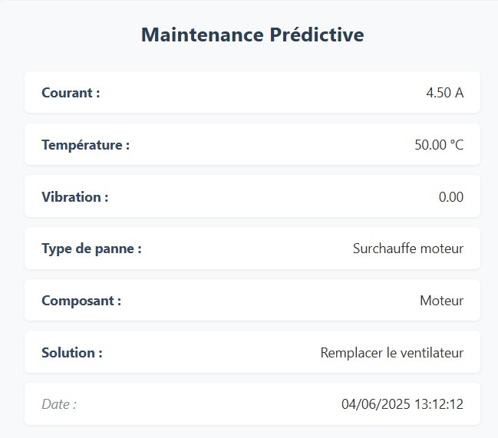

Figure 29 : Exemple de résultat de prédiction affiché sur la page maintenance prédictive

Avantages de l’IA dans la maintenance prédictive

L’intégration de l’intelligence artificielle (IA) dans le processus de maintenance représente une avancée majeure dans le cadre de la transition vers l’Industrie 4.0. Dans ce projet, l’IA joue un rôle central en permettant de passer d’une maintenance réactive à une maintenance proactive.

Précision du diagnostic

L’IA analyse de manière continue les données issues des capteurs (courant, température, vibrations) et détecte des anomalies subtiles qui pourraient passer inaperçues par une simple inspection humaine.
Grâce à l’apprentissage sur des données étiquetées, le modèle est capable de faire le lien entre des combinaisons de mesures et des types précis de pannes.

Gain de temps

L’automatisation du diagnostic permet de réduire considérablement le temps de détection et d’analyse d’une défaillance.
L’opérateur n’a plus besoin d’effectuer des tests manuels ou d’analyser les mesures brutes. Il accède directement à une conclusion prédictive accompagnée d’une recommandation d’action.

Réduction des arrêts imprévus

L’un des plus grands bénéfices est la capacité à anticiper les défaillances. En intervenant en amont, avant que le problème ne s’aggrave, l’entreprise évite :

- Les interruptions de production.
- Les réparations coûteuses.
- La dégradation prématurée des équipements.

Traçabilité et amélioration continue

Chaque prédiction générée par le système est archivée dans la base de données, ce qui permet une analyse historique. Cela offre plusieurs avantages :

- Suivi des pannes récurrentes.
- Évaluation de l’efficacité des solutions proposées.
- Amélioration du modèle IA en l’enrichissant avec de nouveaux cas réels.

Adaptabilité et évolutivité

Le système développé peut être facilement étendu à d’autres équipements industriels de la STIR, en adaptant le dataset et les capteurs. Il s’agit d’une base solide pour généraliser l’IA dans la maintenance à grande échelle dans l’entreprise.

Bilan des travaux réalisés

Récapitulatif des travaux réalisés

Dans le cadre de ce projet de fin d’études, nous avons eu pour objectif de concevoir et de développer un système de surveillance de la consommation énergétique et détection d’anomalies pour une pompe de charge au sein de la STIR, ainsi qu’un module de maintenance prédictive permettant de détecter d’éventuelles pannes.
Les travaux que nous avons réalisés sont les suivants :

- Installation des capteurs de mesure :

Nous avons intégré le capteur PZEM-004T V3.0 afin de mesurer la tension, le courant, la puissance et l’énergie consommée par la pompe de charge.
Nous avons utilisé la carte ESP32 pour la collecte et la transmission des données électriques. Nous avons également mis en place des capteurs de température et de vibration pour surveiller l’état du moteur.

- Développement de la maintenance prédictive avec intelligence artificielle :

Nous avons entraîné un modèle d’intelligence artificielle capable de prédire la panne, d’identifier le composant défectueux et de proposer une solution adaptée.
Ce modèle a été intégré dans notre plateforme pour effectuer un diagnostic automatisé en temps réel.

Résultats obtenus

Les résultats que nous avons obtenus jusqu’à présent montrent que notre solution est à la fois fonctionnelle et efficace :

- Nous assurons un suivi en temps réel de la consommation énergétique de la pompe.
- Nous surveillons les températures et les vibrations pour détecter les anomalies de fonctionnement.
- Le dashboard affiche les données à l’aide de graphiques avancés offrant une visualisation intuitive.
- Notre modèle IA permet déjà de prédire les pannes, de détecter le composant défectueux et de fournir une solution adaptée.

Limites du prototype

Dans la phase de conception, le choix s’est porté sur le module MAX6675 associé à un thermocouple de type K, en raison de sa capacité à mesurer des températures élevées, jusqu’à 1024 °C, avec une bonne précision, ce qui répond aux exigences de l’environnement industriel de la STIR. Ce choix est justifié par la nécessité de surveiller des éléments critiques tels que la carcasse de la pompe (pouvant atteindre 200 °C) et le moteur, dont l’isolation de bobinage de classe F tolère jusqu’à 175 °C.
Il est important de noter que cette substitution temporaire ne remet pas en cause la structure du système conçu, qui reste compatible avec le module MAX6675. Ainsi, l’intégration du capteur industriel prévu pourra être réalisée ultérieurement pour une mise en œuvre finale plus conforme aux conditions réelles de fonctionnement.

Difficultés rencontrées et solutions apportées

Au cours du développement, nous avons été confrontés à plusieurs difficultés techniques, que nous avons su surmonter :

- Interférences entre capteurs et ESP32
→ Solution : Nous avons modifié le câblage, choisi des broches plus adaptées et optimisé le code pour garantir une lecture fiable des données.

- Instabilité de l’alimentation du capteur PZEM-004T
→ Solution : Nous avons ajouté un régulateur de tension afin de stabiliser l’alimentation du capteur et d’éviter les coupures.

Travaux restants

Même si notre système est déjà fonctionnel, plusieurs améliorations pourraient être envisagées pour rendre le projet plus avancé :

- Ajout d’un module de gestion de stock : Nous pourrions compléter le diagnostic existant en affichant la disponibilité du composant défectueux dans le magasin de la société, ce qui faciliterait la maintenance.

- Amélioration continue du modèle IA : Nous envisageons d’enrichir davantage le modèle avec de nouvelles données, issues de scénarios réels, pour améliorer sa précision et sa robustesse.

- Développement d’un historique intelligent des pannes : Nous pourrions ajouter une analyse comparative des pannes dans le temps ainsi que des statistiques (fréquence, période, gravité) pour affiner les stratégies de maintenance.

- Déploiement d’une version mobile du dashboard : Une application mobile ou une version responsive permettrait aux techniciens d’accéder aux données et aux alertes en temps réel, même sur le terrain.

À travers ce bilan, nous constatons que notre système répond déjà aux attentes en matière de surveillance énergétique et de diagnostic prédictif. Nous avons atteint les objectifs fixés, tout en laissant place à des perspectives d’amélioration qui permettraient d’optimiser encore davantage son efficacité dans un environnement industriel réel.

Conclusion

Pour conclure ce chapitre, nous avons présenté la conception et la mise en place d’un système complètement fonctionnel de supervision et de maintenance préventive, structuré autour d’un web-dashboard facile à utiliser, d’une base de données robuste et d’algorithmes d’analyse intelligente. Le système réalisé permet le suivi en temps réel de la consommation énergétique et l’anticipation des dysfonctionnements de la pompe de charge. Le bilan des travaux donne toute sa valeur aux choix techniques réalisés et ouvre des perspectives de travaux d’améliorations futures pour optimiser la fiabilité et les performances de l’outil. Ce travail constitue une étape préliminaire dans l’optique d’une gestion plus intelligente et proactive du parc industriel de la STIR.

Conclusion générale

Durant le déroulement de ce projet, nous avons mené une étude approfondie sur la surveillance de la consommation énergétique, ainsi que la maintenance prédictive d’une pompe de charge au sein de la Société Tunisienne des Industries de Raffinage (STIR). Dans un premier temps, nous avons étudié les différents paramètres critiques, tels que la consommation électrique, la température et les vibrations du moteur, à l’aide de capteurs adaptés à chaque mesure.
Ensuite, nous avons conçu un système de collecte et de traitement des données basé sur une carte ESP32 et plusieurs capteurs : PZEM-004T, module MAX6675 et module de vibration. Ce système permet la surveillance en temps réel de la pompe et le traitement immédiat des données dès la détection d’anomalies, tout en intégrant un dashboard web pour visualiser, analyser les données et anticiper les pannes potentielles.
Ce projet nous a permis d’améliorer la sécurité et la fiabilité de l’équipement en identifiant à l’avance les risques d’arrêt de production. En complément des aspects techniques, nous avons renforcé nos connaissances en électronique embarquée, communication sans fil, développement web et intégration des systèmes IoT.
Au-delà du savoir-faire technique mobilisé, cette expérience nous a également permis de développer des compétences relationnelles essentielles telles que la gestion de projet, le travail en équipe, la communication et la coordination, indispensables à la réussite d’un projet industriel d’envergure.

Références bibliographiques

- STIR - Historique, Société Tunisienne des Industries de Raffinage. [En ligne]. Disponible :
https://www.stir.com.tn/fr/page.php?r=1&sr=2&ssr.

- STIR – Rapport environnemental. [En ligne]. Disponible : http://www.ecopact.tn/sites/default/files/2022-05/023_Annexe-23-Rapport-STIR- compress%C3%A9.pdf.

- STIR – Processus de raffinage et unités. [En ligne]. Disponible : https://www.stir.com.tn/fr/page.php?ssr=3&r=2&sr=6.

- STIR – Procédé de traitement du pétrole brut. [En ligne]. Disponible : https://www.stir.com.tn/fr/page.php?ssr=4&r=2&sr=6.

- STIR – Produits issus du raffinage. [En ligne]. Disponible : https://www.stir.com.tn/fr/page.php?ssr=8&r=2&sr=5.

- STIR – Organigramme interne, document fourni par la Direction des Ressources Humaines.

- Société Tunisienne des Industries de Raffinage (STIR), Données de consommation de courant, Service Contrôle et Optimisation, document interne.

- Société Tunisienne des Industries de Raffinage (STIR), Fiche technique de la pompe centrifuge, Service E.M.C, document interne.

- TER-EN, Principe de fonctionnement de la pompe centrifuge, [En ligne]. Disponible : http://ter-en.com/fr/princip/nil.

- Flux Process Pumps, Pompes centrifuges magnétiques, [En ligne]. Disponible : https://www.flux-process-pumps.com/fr/produits/pompes-centrifuges- magnetiques/construction-de-notre-pompe-centrifuge-magnetique-en-pp-etfe.

- Société Tunisienne des Industries de Raffinage (STIR), Rapport sur incidents et solutions de maintenance, Direction de la Maintenance, document interne.

65

- InnovatorsGuru, PZEM-004T V3.0 Datasheet et Manuel utilisateur, [En ligne]. Disponible :
https://innovatorsguru.com/wp-content/uploads/2019/06/PZEM-004T-V3.0- Datasheet-User-Manual.pdf.

- Miliohm, Tutoriel PZEM-004T : Lire le courant, la tension, la puissance, le facteur de puissance et la fréquence sur le réseau, [En ligne]. Disponible : https://miliohm.com/pzem-sensor-tutorial-read-current-voltage-power-factor- power-frequency-on-mains/.

- MAX6675 Datasheet – MAXIM Integrated, [en ligne]. Disponible sur : https://www.alldatasheet.com/datasheet-pdf/pdf/73692/MAXIM/MAX6675.html.

- Fiche technique du capteur thermocouple type K, [en ligne]. Disponible sur : https://www.alldatasheet.fr/category/index.jsp?components=K- THERMOCOUPLE.

- KY-002 Vibration Switch Module – Fiche technique, [en ligne]. Disponible sur
: https://www.alldatasheet.com/datasheet-pdf/download/1950432/JOY-IT/KY-
002.html .

- Espressif ESP32‑WROOM‑32 (D/U) Datasheet, Espressif Systems, [en ligne]. Disponible sur : https://www.espressif.com/sites/default/files/documentation/esp32- wroom-32d_esp32-wroom-32u_datasheet_en.pdf.

- Random Forest en Machine Learning, Intelligence‑Artificielle‑School, [en ligne]. Disponible sur : https://www.intelligence-artificielle- school.com/ecole/technologies/random-forest-en-machine-learning/.

- Random Forest Algorithm for Machine Learning, Medium – Capital One Tech, [en ligne]. Disponible sur : https://medium.com/capital-one-tech/random-forest- algorithm-for-machine-learning-c4b2c8cc9feb.

66

Résumé
Ce projet porte sur la surveillance de la consommation énergétique et la détection des anomalies d’une pompe de charge dans un contexte industriel à la Société Tunisienne des Industries de Raffinage (STIR).
Le système est basé sur un microcontrôleur ESP32 associé à plusieurs capteurs, notamment un capteur de courant et tension (PZEM-004T), un capteur de température et un capteur de vibrations. La collecte des données en temps réel permet de suivre en continu la consommation électrique et les conditions de fonctionnement de la pompe.
Par ailleurs, des techniques d’apprentissage automatique sont utilisées pour détecter automatiquement les pannes potentielles, ce qui améliore l’efficacité de la maintenance et prévient les arrêts imprévus. Un tableau de bord web offre aux opérateurs une interface claire pour visualiser les données de consommation et les anomalies. Cette démarche vise à optimiser la fiabilité et la sécurité des pompes industrielles en permettant une maintenance proactive et la réduction des temps d’arrêt.

Abstract
This final-year project focuses on the monitoring of energy consumption and anomaly detection of a charge pump used in an industrial setting at the Société Tunisienne des Industries de Raffinage (STIR).
The system is designed using an ESP32 microcontroller connected to various sensors, including a current and voltage sensor (PZEM-004T), a temperature sensor, and a vibration sensor. Real-time data collection allows continuous monitoring of the pump’s electrical consumption and operational conditions.

Additionally, machine learning techniques are applied to detect potential faults automatically, improving maintenance efficiency and preventing unexpected failures. A web-based dashboard provides operators with a clear interface to visualize consumption data and anomalies. This approach aims to optimize the reliability and safety of industrial pumps by enabling proactive maintenance and reducing downtime.

